ב"ה

**מיני פרויקט בבסיסי נתונים:**

ניהול תרומות ליולדות

מגישות:

אילה גליס - 324128354

חלי עדני הכהן - 206441479

תוכן ענינים:

**תיאור הפרויקט** 3

**ERD - Diagram.............................................................................................**4

**DSD - Diagram** 5

**פקודות ה create table** 6

**פקודת ה Desc** 9

**הכנסת נתונים על ידי Data Generator** 10

**הכנסת נתונים על ידי קובץ text** 16

**הכנסת נתונים עלי ידי סקריפט פיתון** 19

**גיבוי ושחזור** 21  
שינויים בפרויקט..............................................................................................................................22

Constraints..............................................................................................................................26

שאילתות Select............................................................................................................................27

שאילתות Update..........................................................................................................................31

שאילתות Delete............................................................................................................................33

שאילתות עם פרמטרים.....................................................................................................................35

פונקציה 1.....................................................................................................................................37

פרוצדורה 1...................................................................................................................................39

תוכנית 1.......................................................................................................................................41

פונקציה ........................................................................................................................................42

פרוצדורה 2 ..................................................................................................................................43

תוכנית 2 .......................................................................................................................................45

**מערכת לניהול תרומות:**

המערכת שלנו עוסקת בניהול תרומות לקהילות שמחלקות את הכסף ליולדות.

המערכת כוללת את הישויות הבאות: אדם כללי, חבר בקהילה, תורם חיצוני, תרומה לקהילה, לידה, קהילה, והוצאות של הקהילה.

יש כל מיני סוגים של קהילות ובכל קהילה יש חברים שתורמים לקהילה. בנוסף, יתכנו גם תורמים חיצוניים. כל הכספים הנתרמים לקהילה מועברים ליולדות הזקוקות לעזרה.

**ERD Diagram**

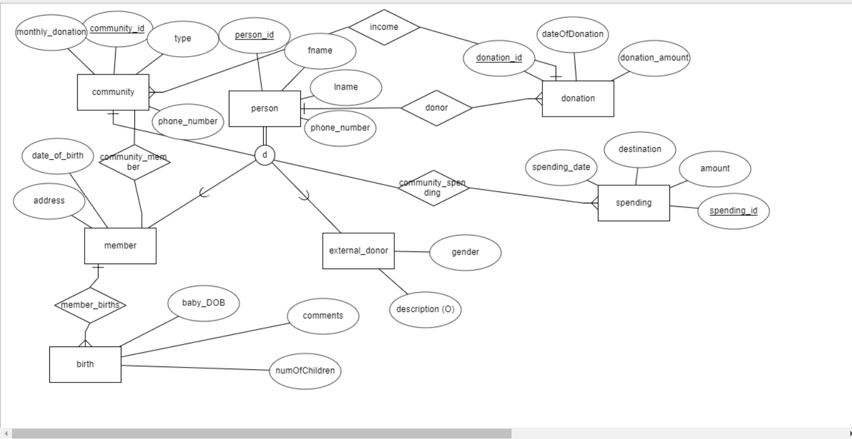

**DSD-Diagram**

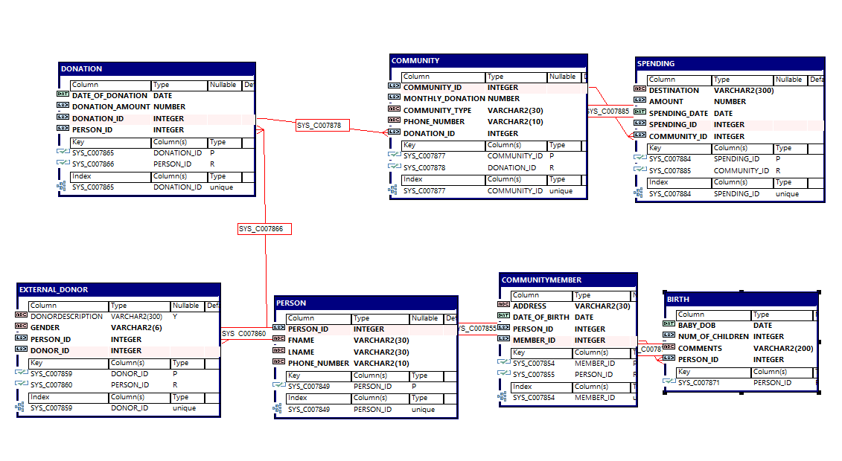

**Create Table**

**CREATE TABLE person**

**(**

**person_id INT NOT NULL,**

**fname VARCHAR2(30) NOT NULL,**

**lname VARCHAR2(30) NOT NULL,**

**phone_number VARCHAR2(10) NOT NULL,**

**PRIMARY KEY (person_id)**

**);**

**CREATE TABLE communityMember**

**(**

**address VARCHAR2(30) NOT NULL,**

**date_of_birth DATE NOT NULL,**

**person_id INT NOT NULL,**

**member_id INT NOT NULL,**

**PRIMARY KEY (member_id),**

**FOREIGN KEY (person_id) REFERENCES person(person_id)**

**);**

**CREATE TABLE external_donor**

**(**

**donorDescription VARCHAR2(300),**

**gender VARCHAR2(6) NOT NULL,**

**person_id INT NOT NULL,**

**donor_id INT NOT NULL,**

**PRIMARY KEY (donor_id),**

**FOREIGN KEY (person_id) REFERENCES person(person_id)**

**);**

**CREATE TABLE donation**

**(**

**date_of_donation DATE NOT NULL,**

**donation_amount NUMBER NOT NULL,**

**donation_id INT NOT NULL,**

**person_id INT NOT NULL,**

**PRIMARY KEY (donation_id),**

**FOREIGN KEY (person_id) REFERENCES person(person_id)**

**);**

**CREATE TABLE birth**

**(**

**baby_DOB DATE NOT NULL,**

**num_of_children INT NOT NULL,**

**comments VARCHAR2(200) NOT NULL,**

**person_id INT NOT NULL,**

**FOREIGN KEY (person_id) REFERENCES communityMember(member_id)**

**);**

**CREATE TABLE community**

**(**

**community_id INT NOT NULL,**

**monthly_donation NUMBER NOT NULL,**

**community_type VARCHAR2(30) NOT NULL,**

**phone_number VARCHAR2(10) NOT NULL,**

**donation_id INT NOT NULL,**

**PRIMARY KEY (community_id),**

**FOREIGN KEY (donation_id) REFERENCES donation(donation_id)**

**);**

**CREATE TABLE spending**

**(**

**destination VARCHAR2(300) NOT NULL,**

**amount NUMBER NOT NULL,**

**spending_date DATE NOT NULL,**

**spending_id INT NOT NULL,**

**community_id INT NOT NULL,**

**PRIMARY KEY (spending_id),**

**FOREIGN KEY (community_id) REFERENCES community(community_id)**

**);**

**Desc Command:**

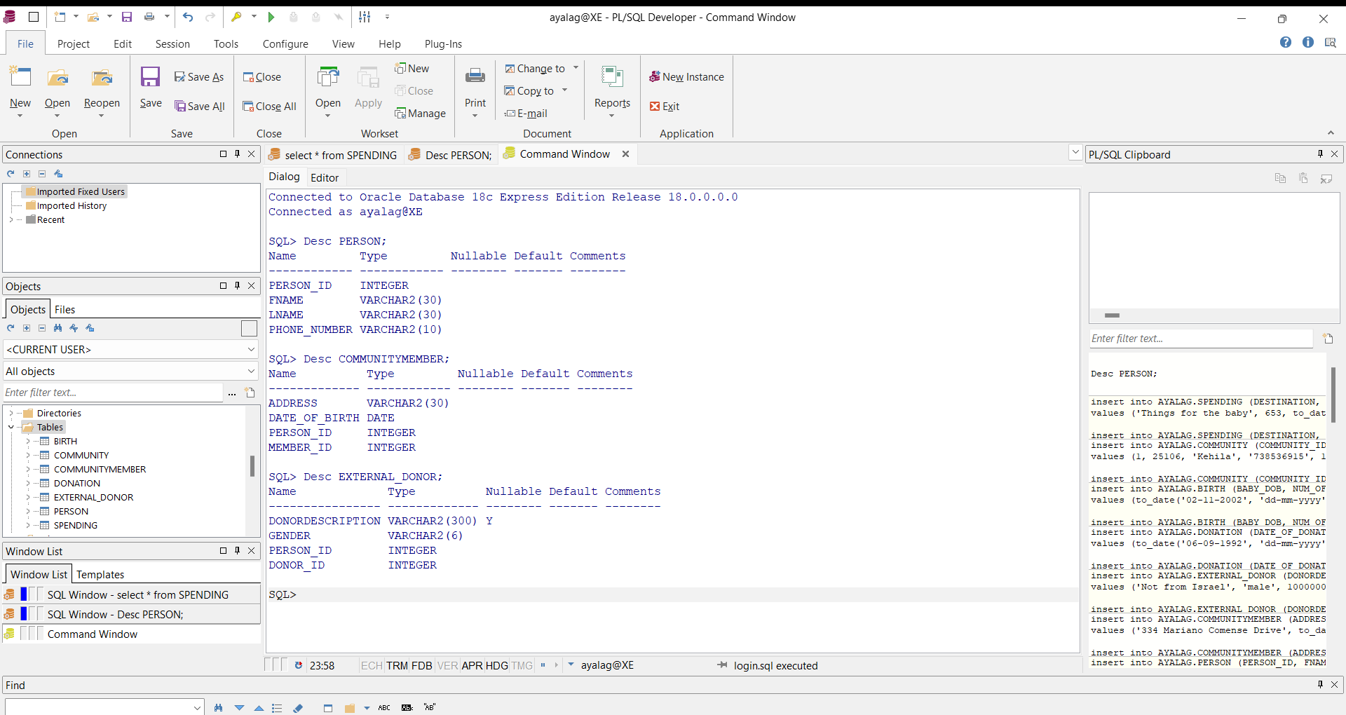

**Inserting data through data generator:**

**Person:**

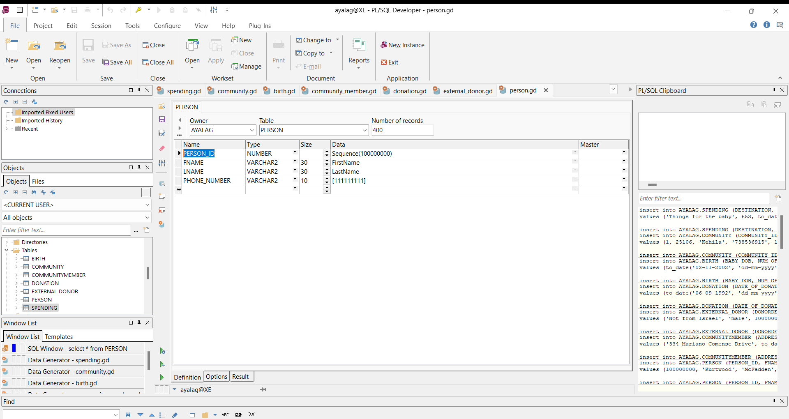

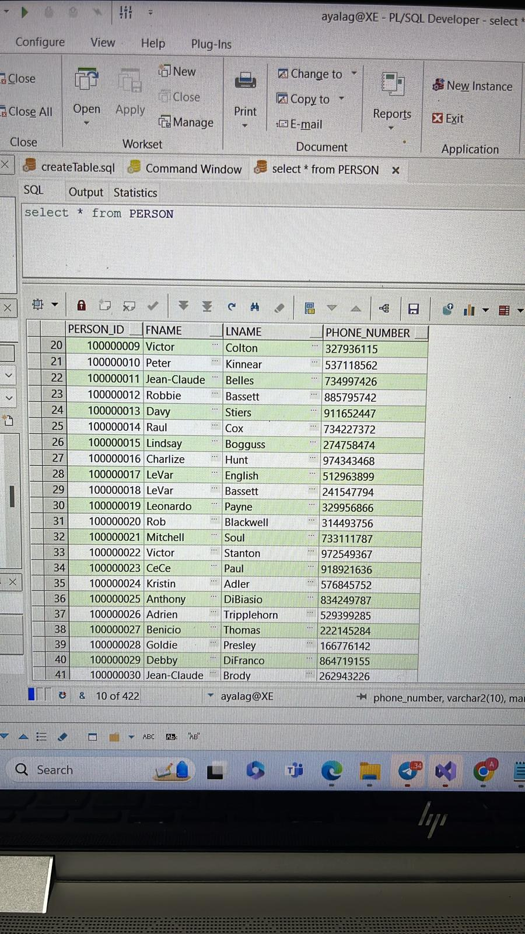

**Community Member:**

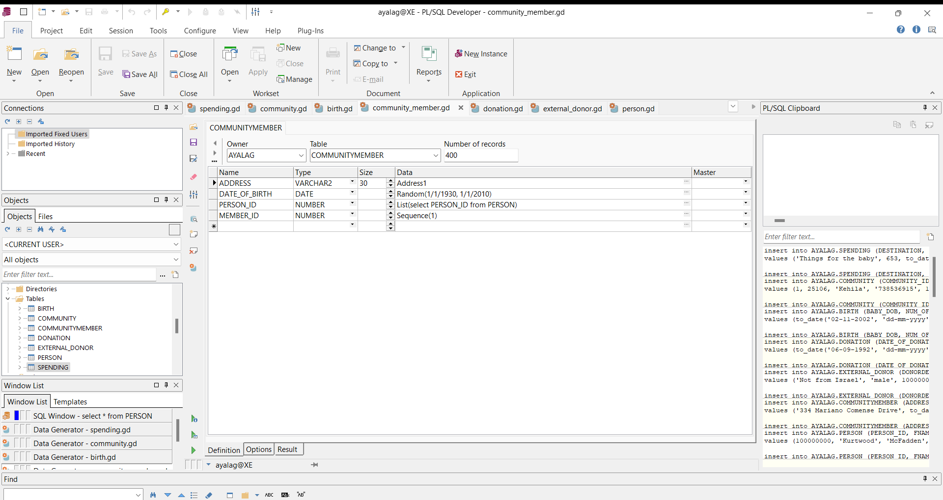

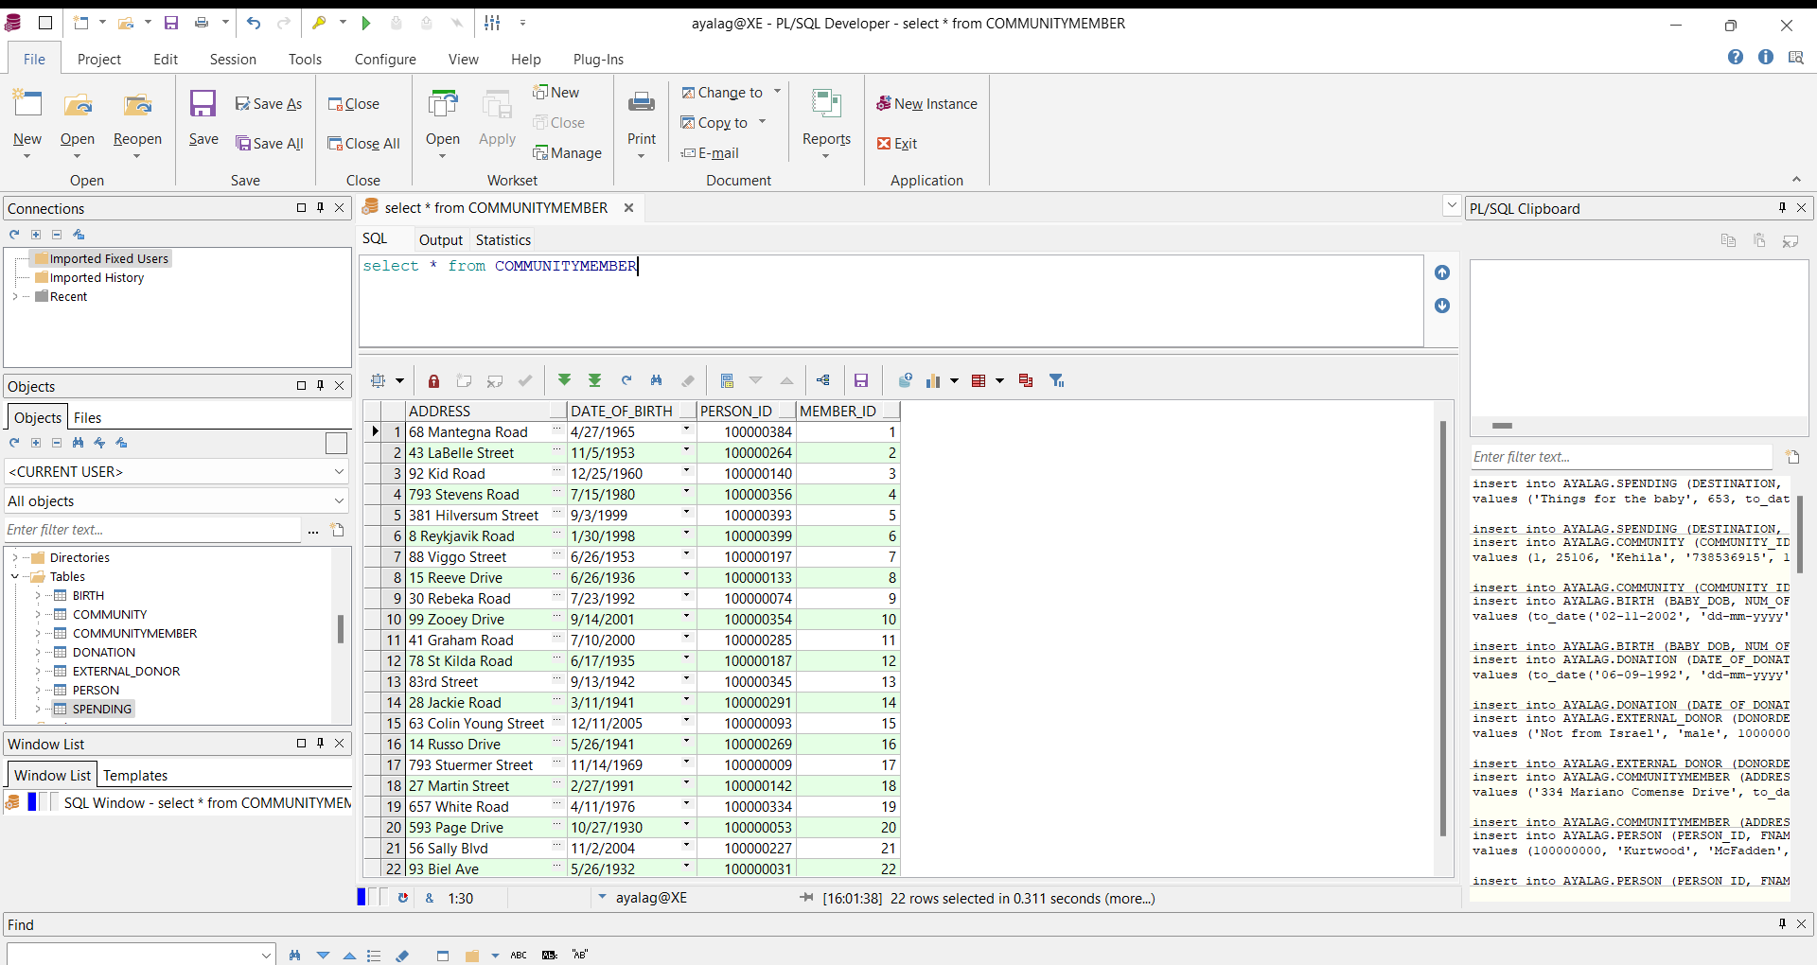

**External Donor:**

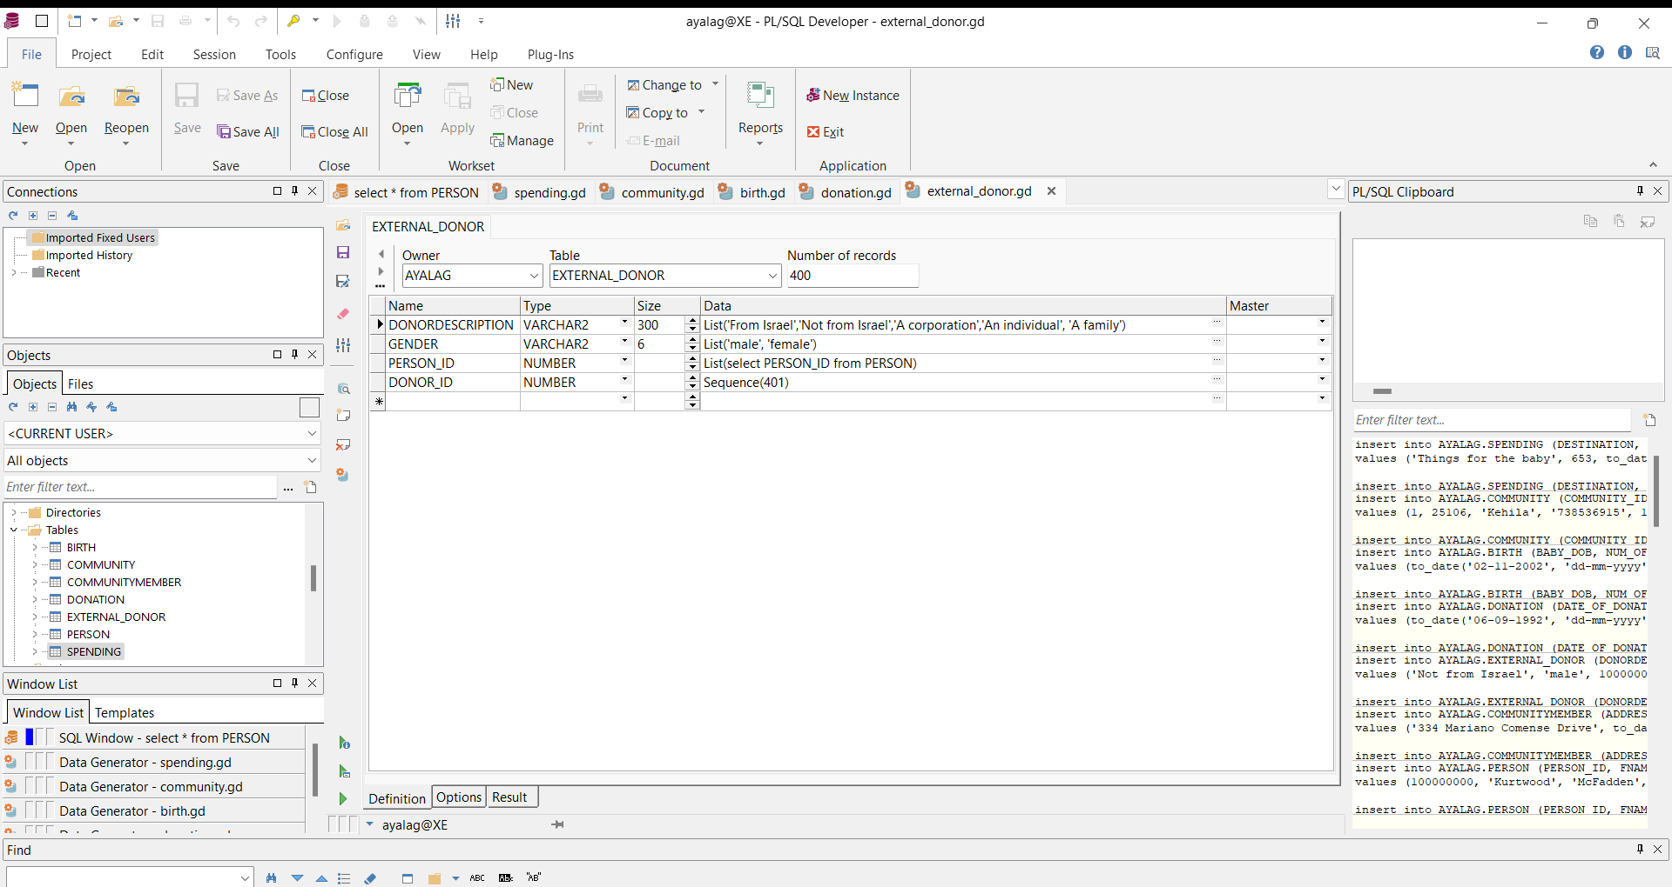

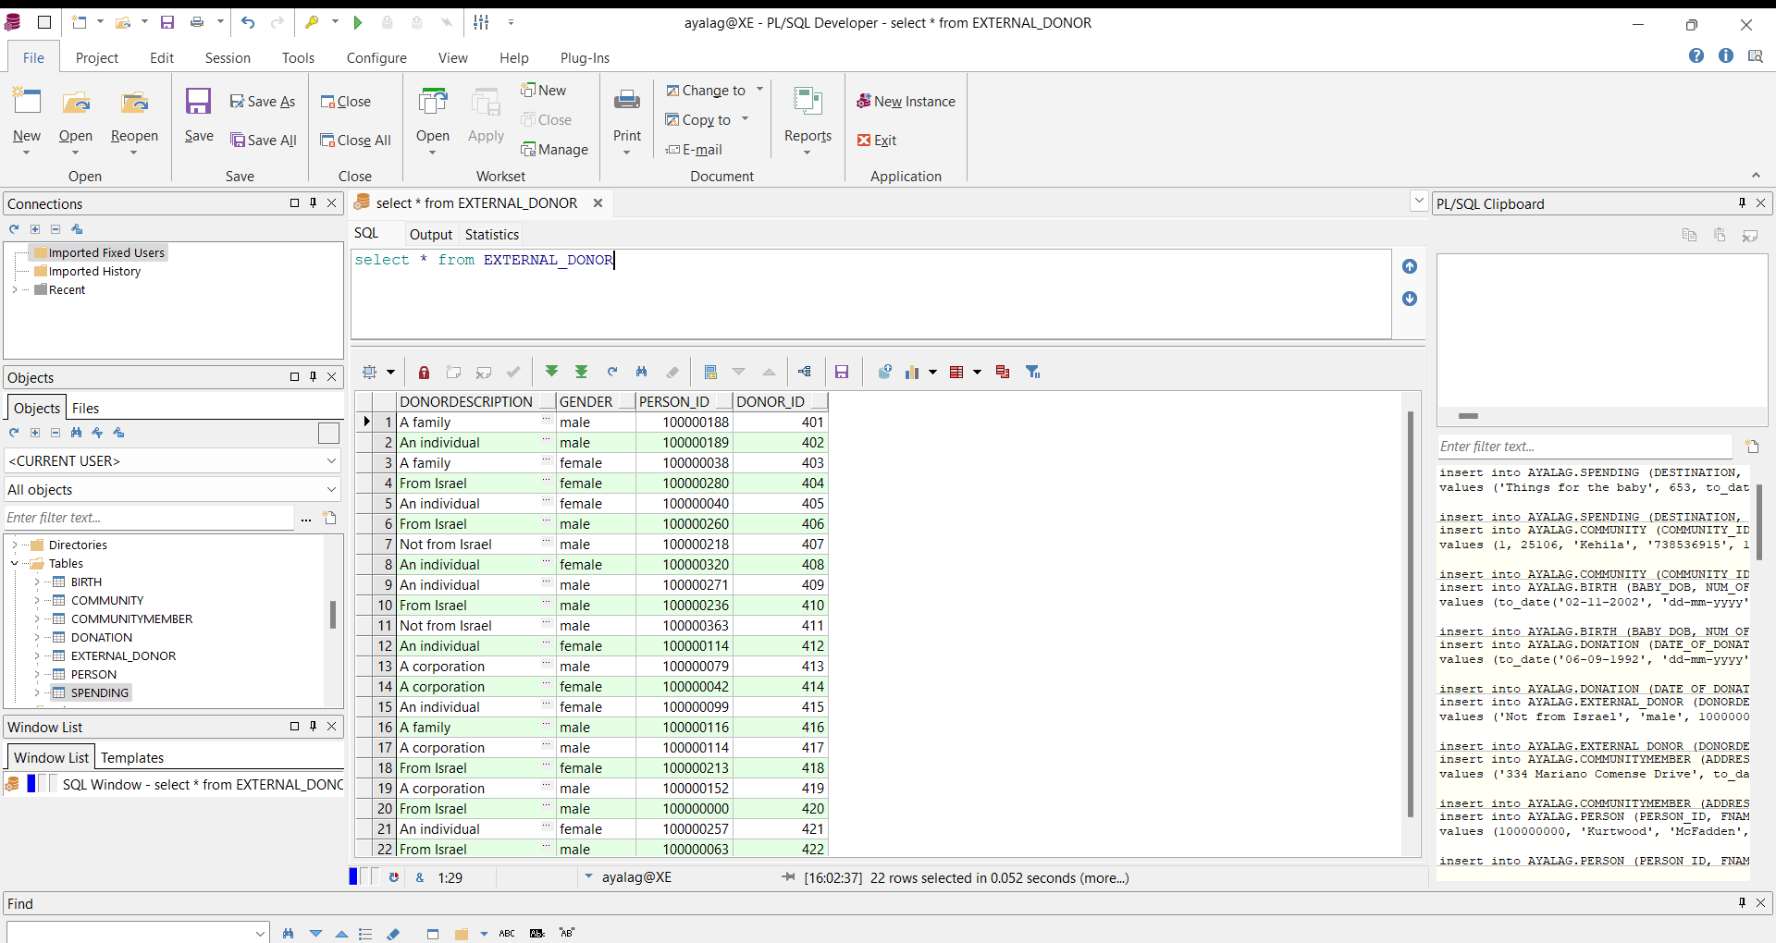

**Donation:**

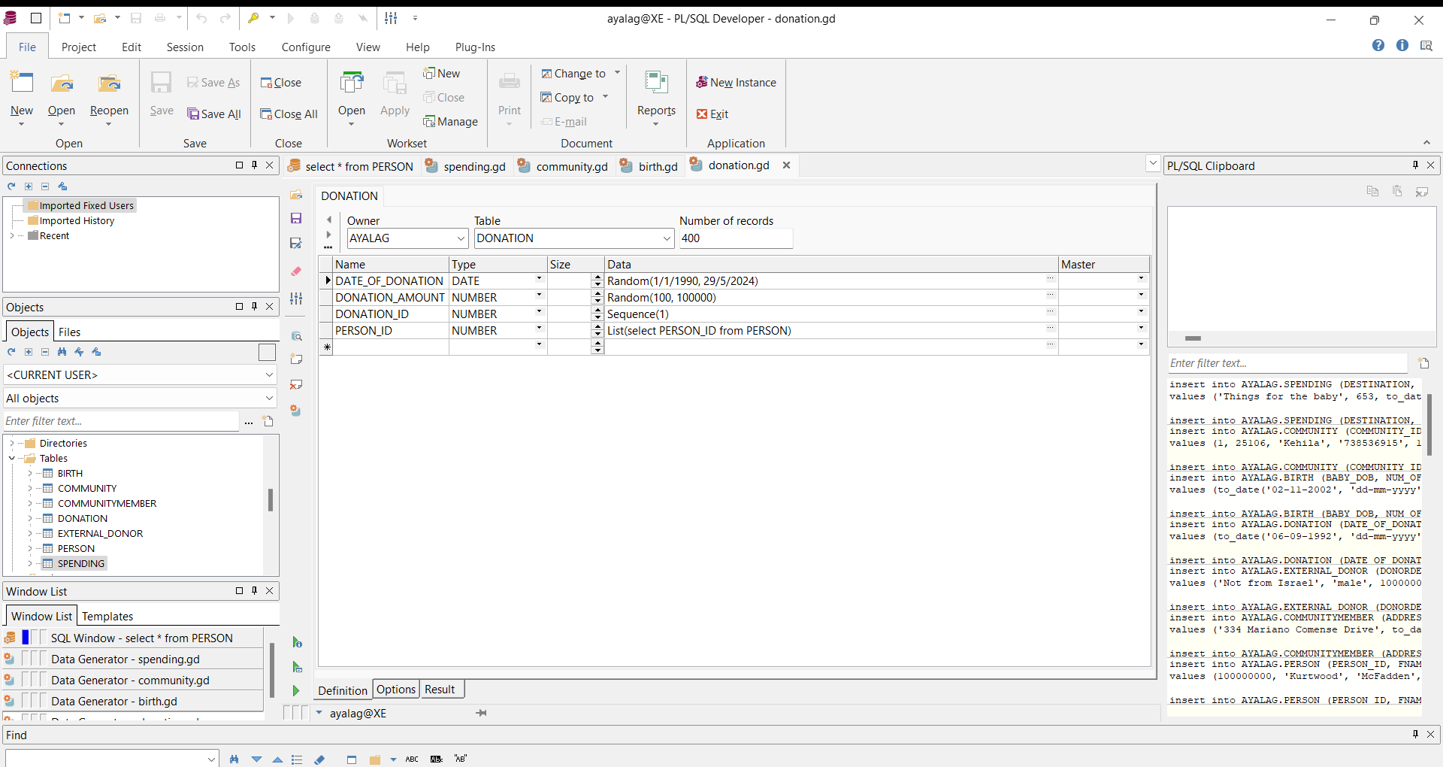

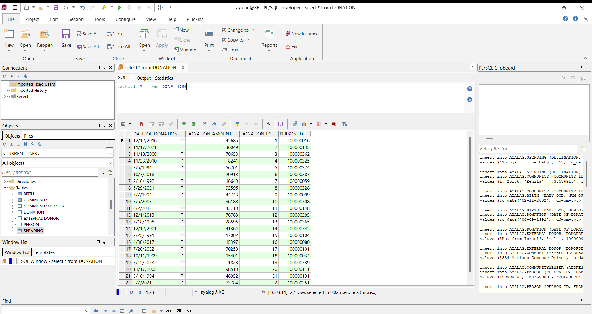

**Birth:**

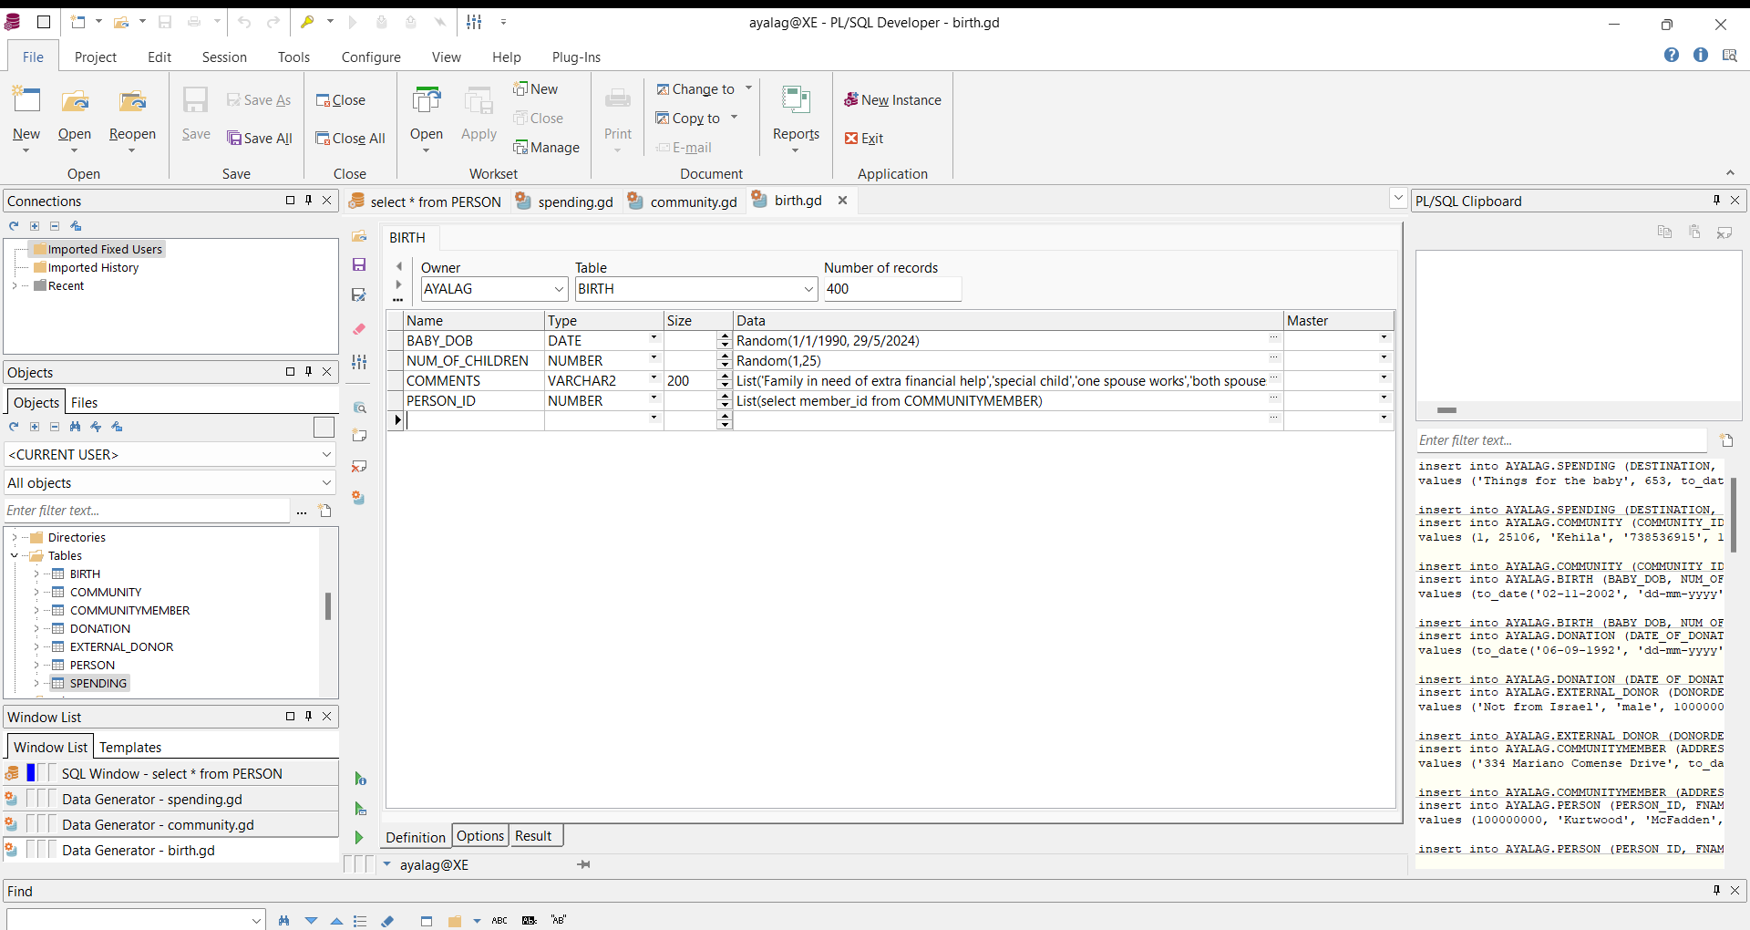

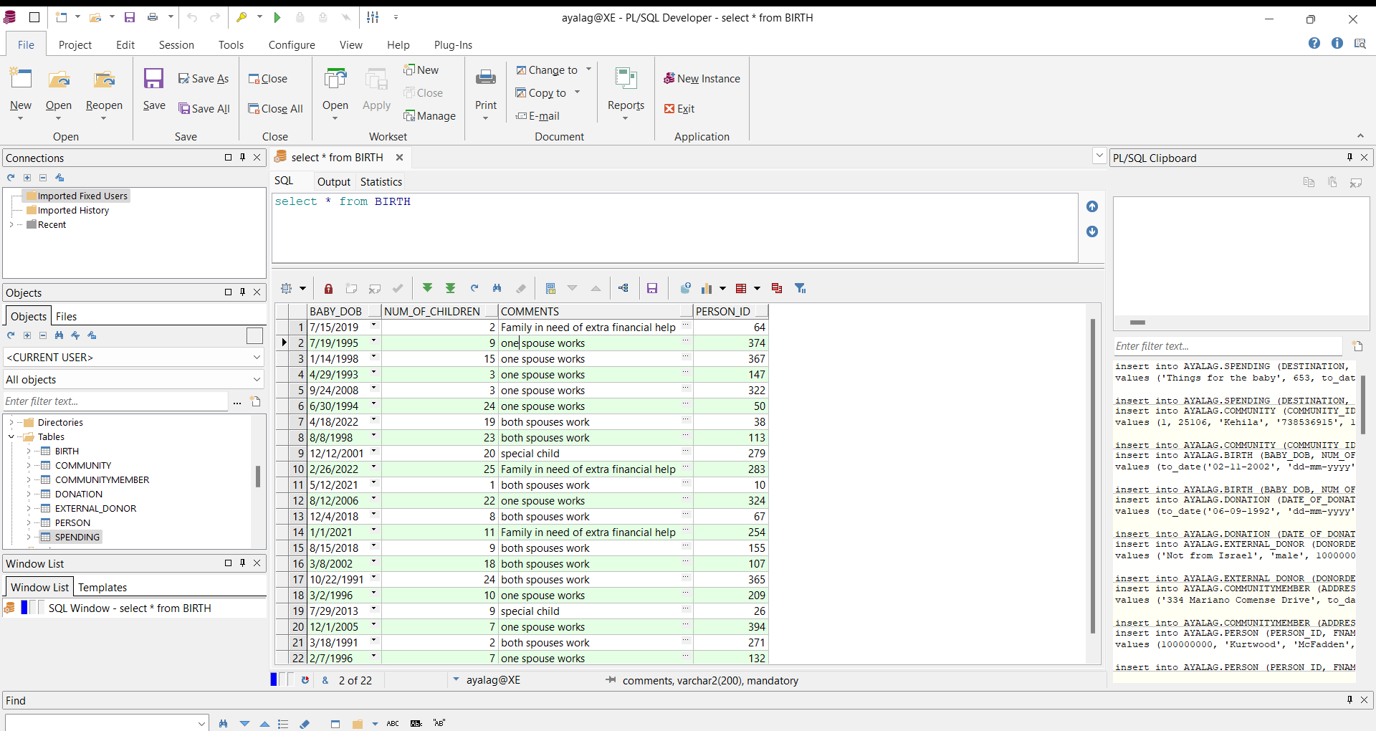

**Community:**

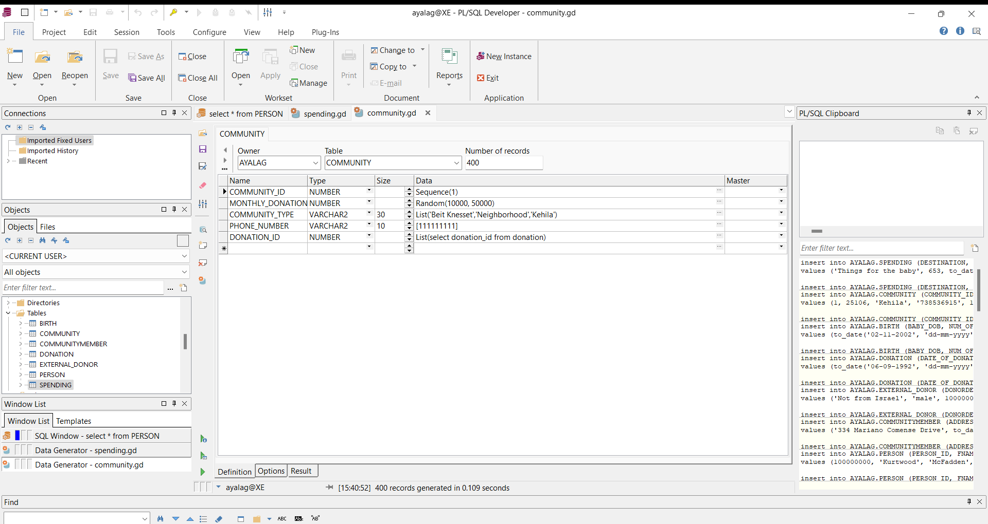

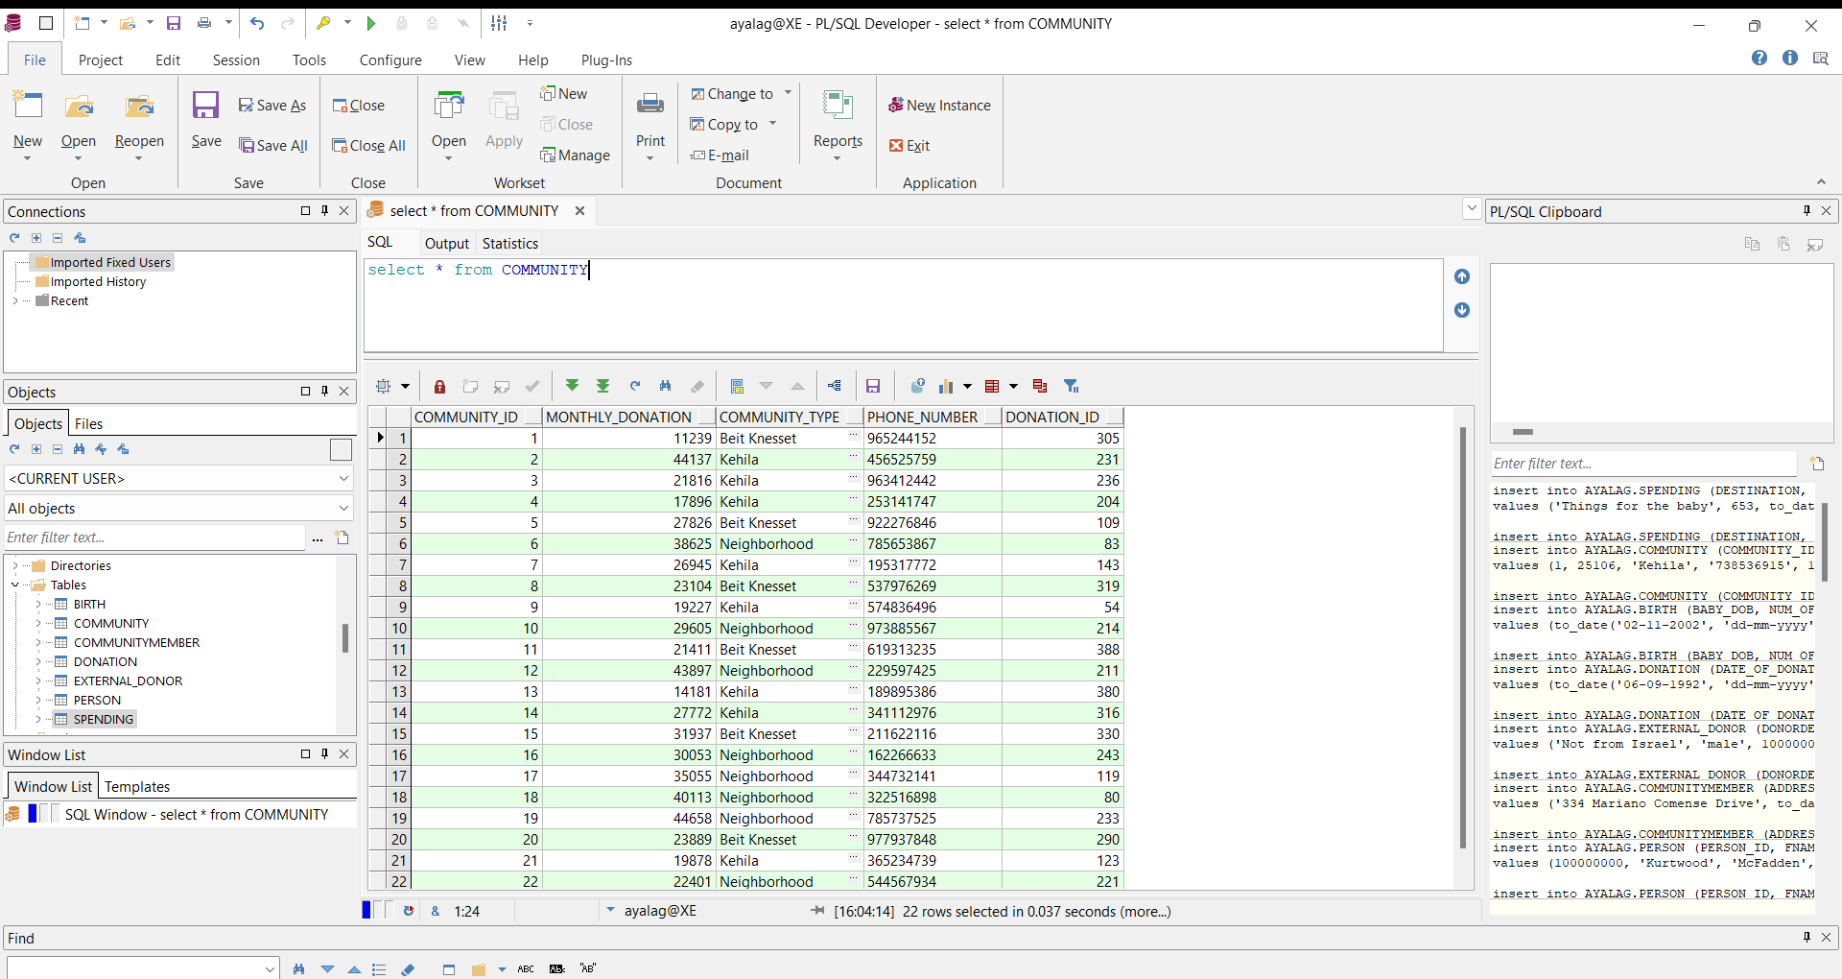

**Spending:**

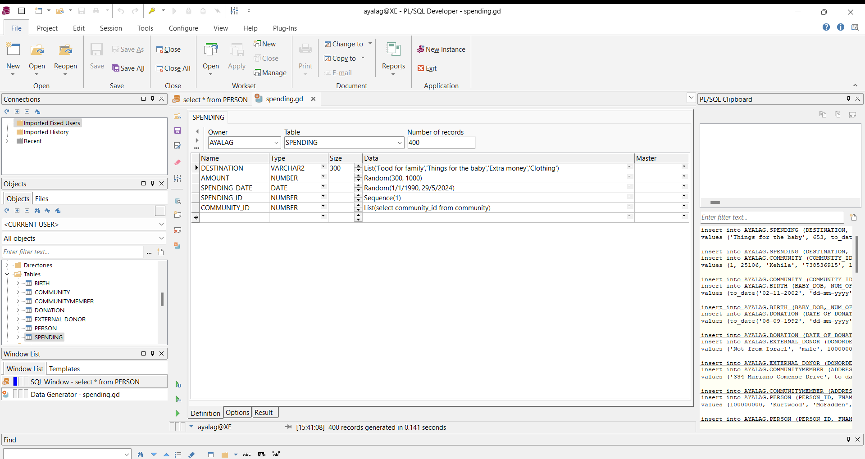

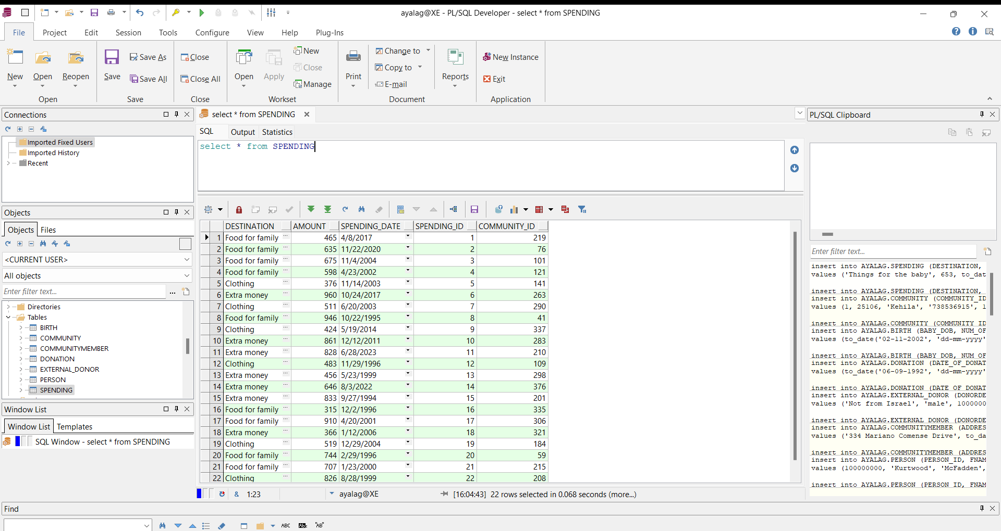

**Inserting data from a text file:**

**Person:**

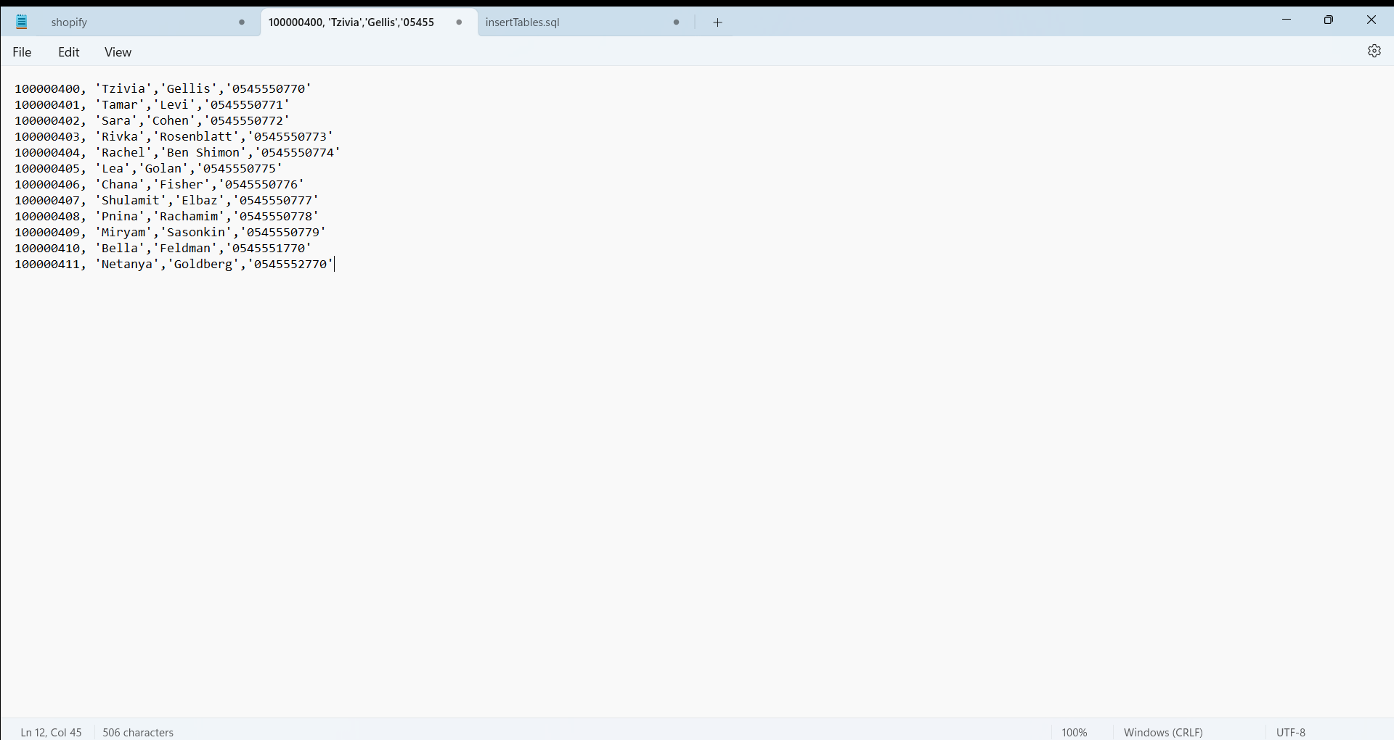

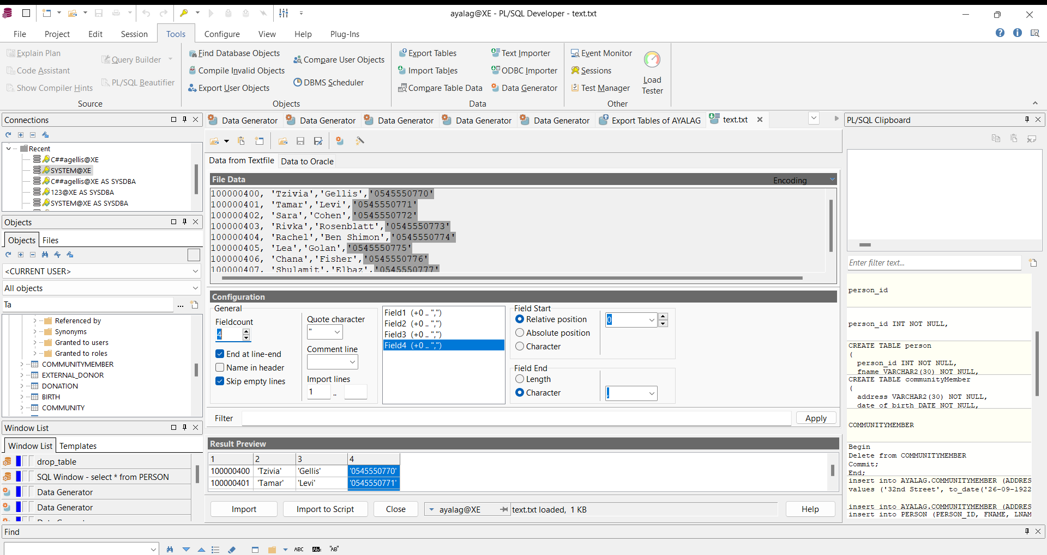

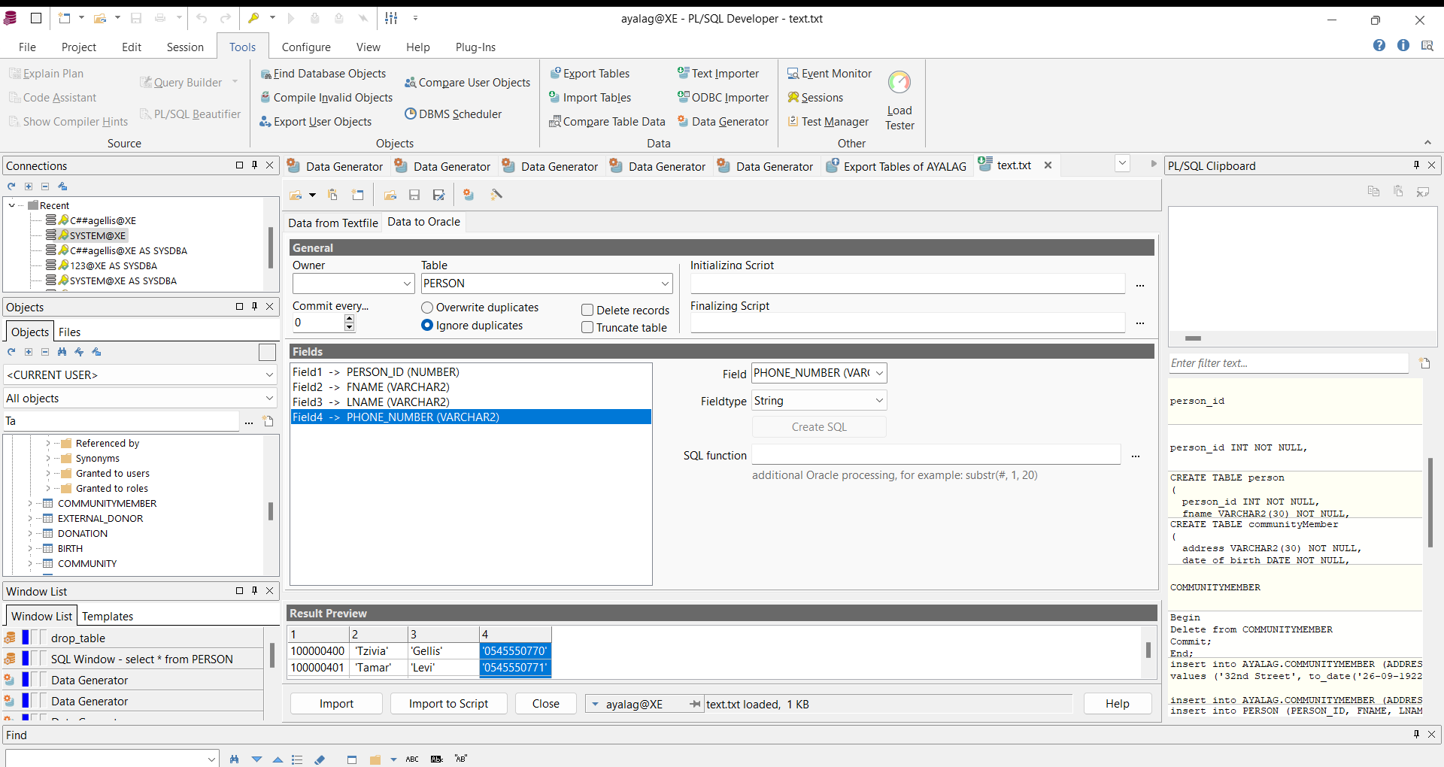

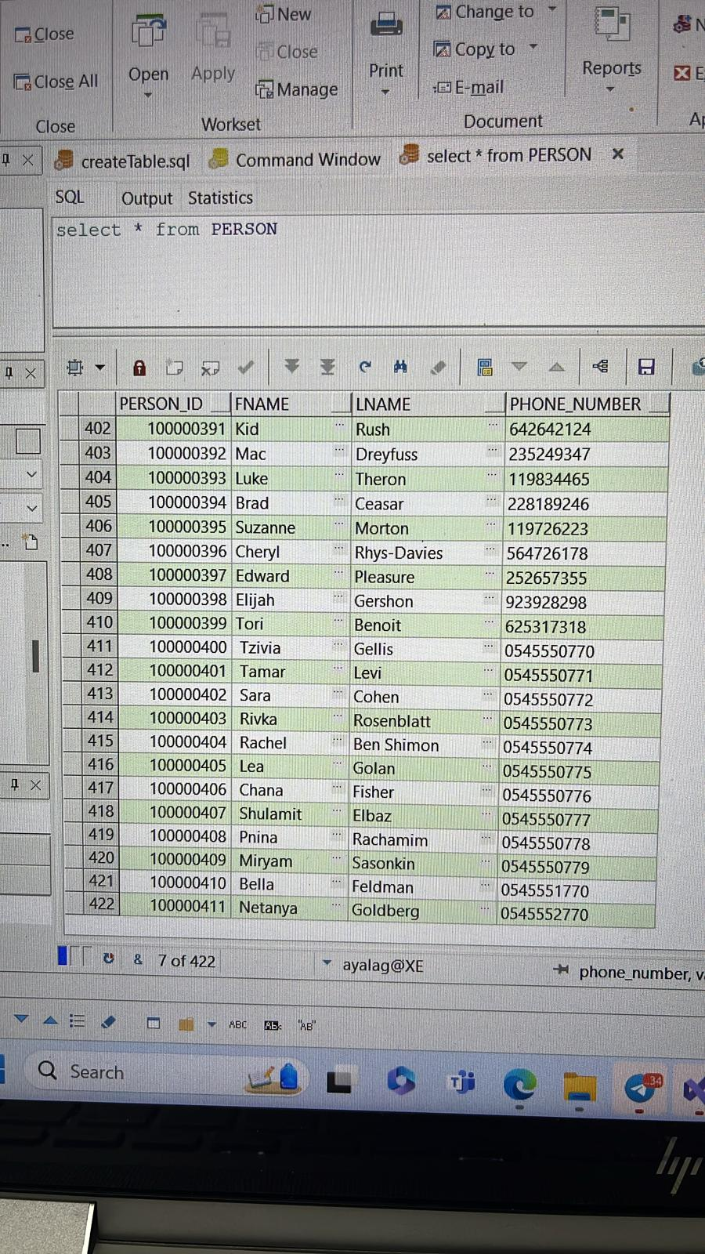

**Insert data by python script:**

**Person:**

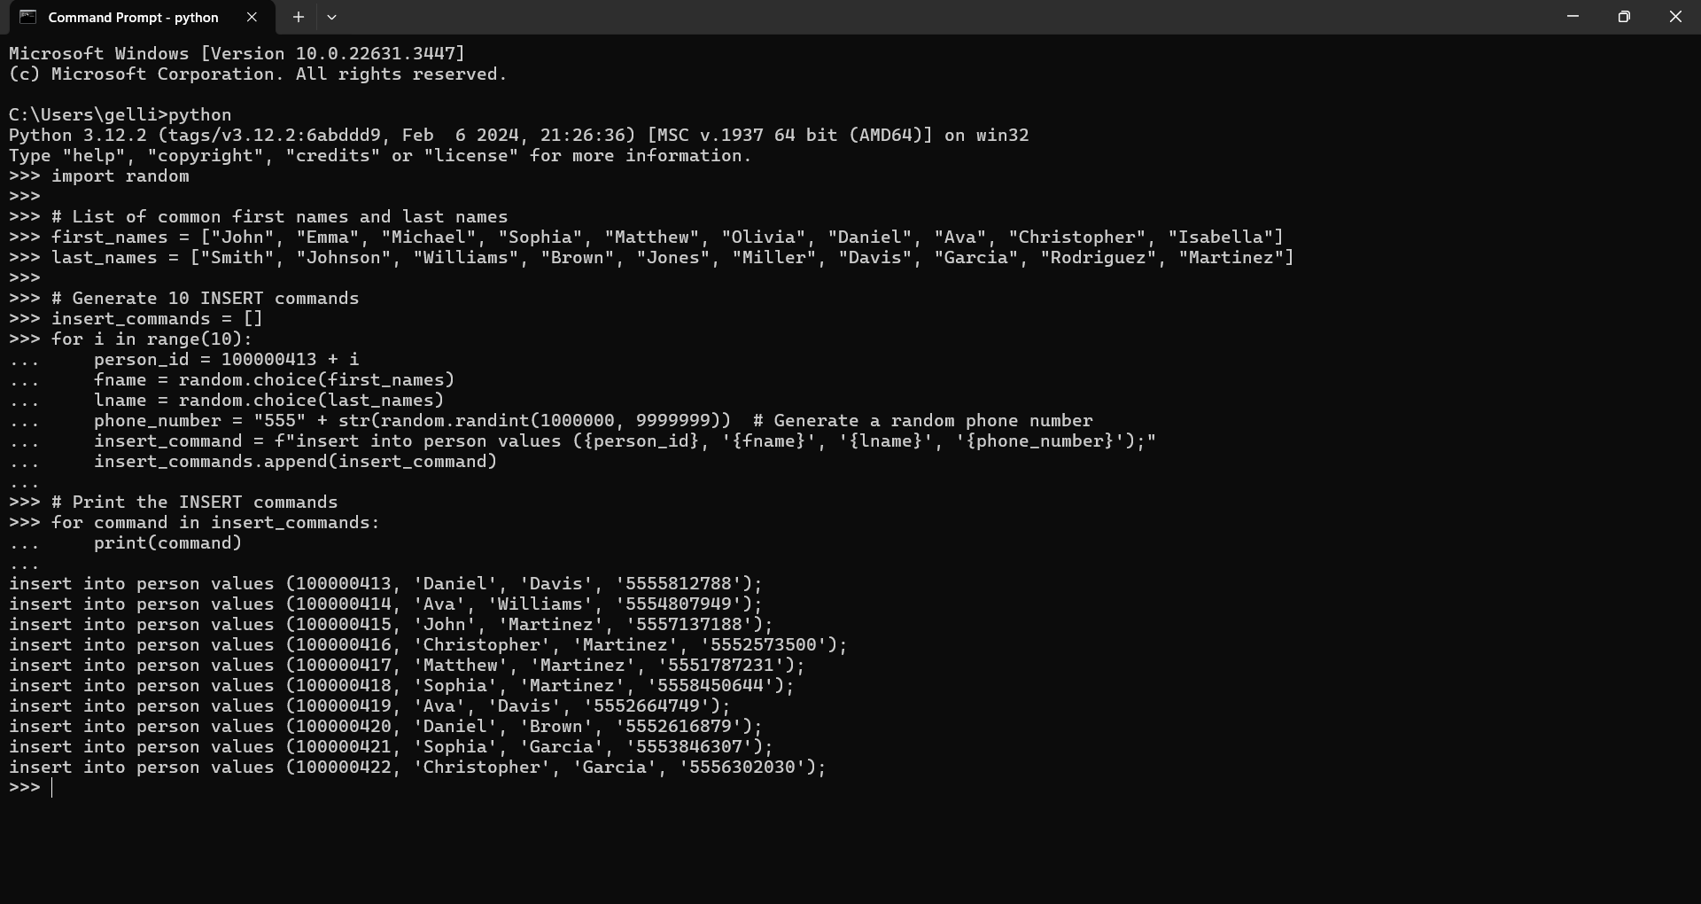

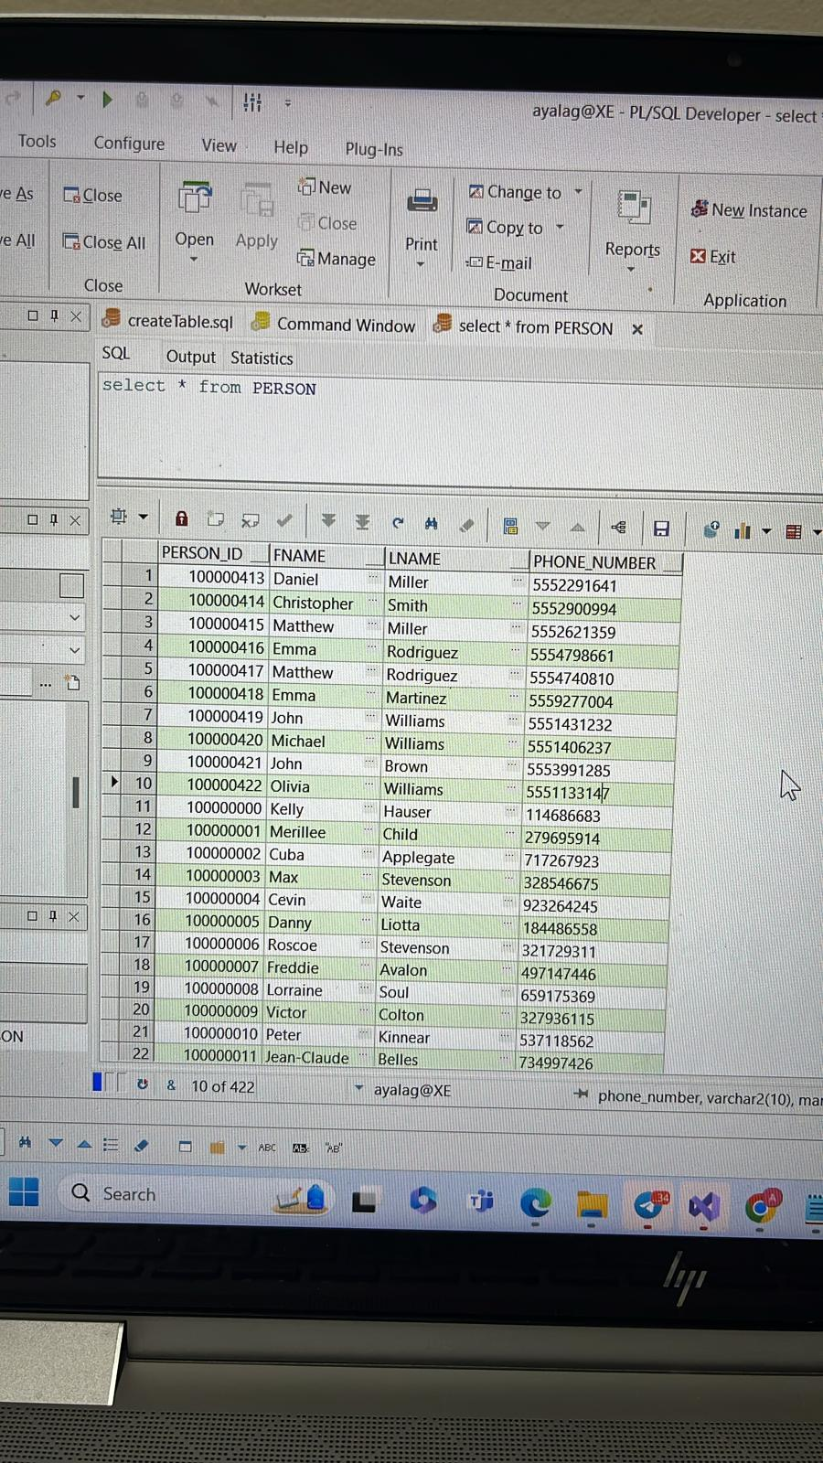

**גיבוי ושחזור הטבלאות:**

**גיבוי:**

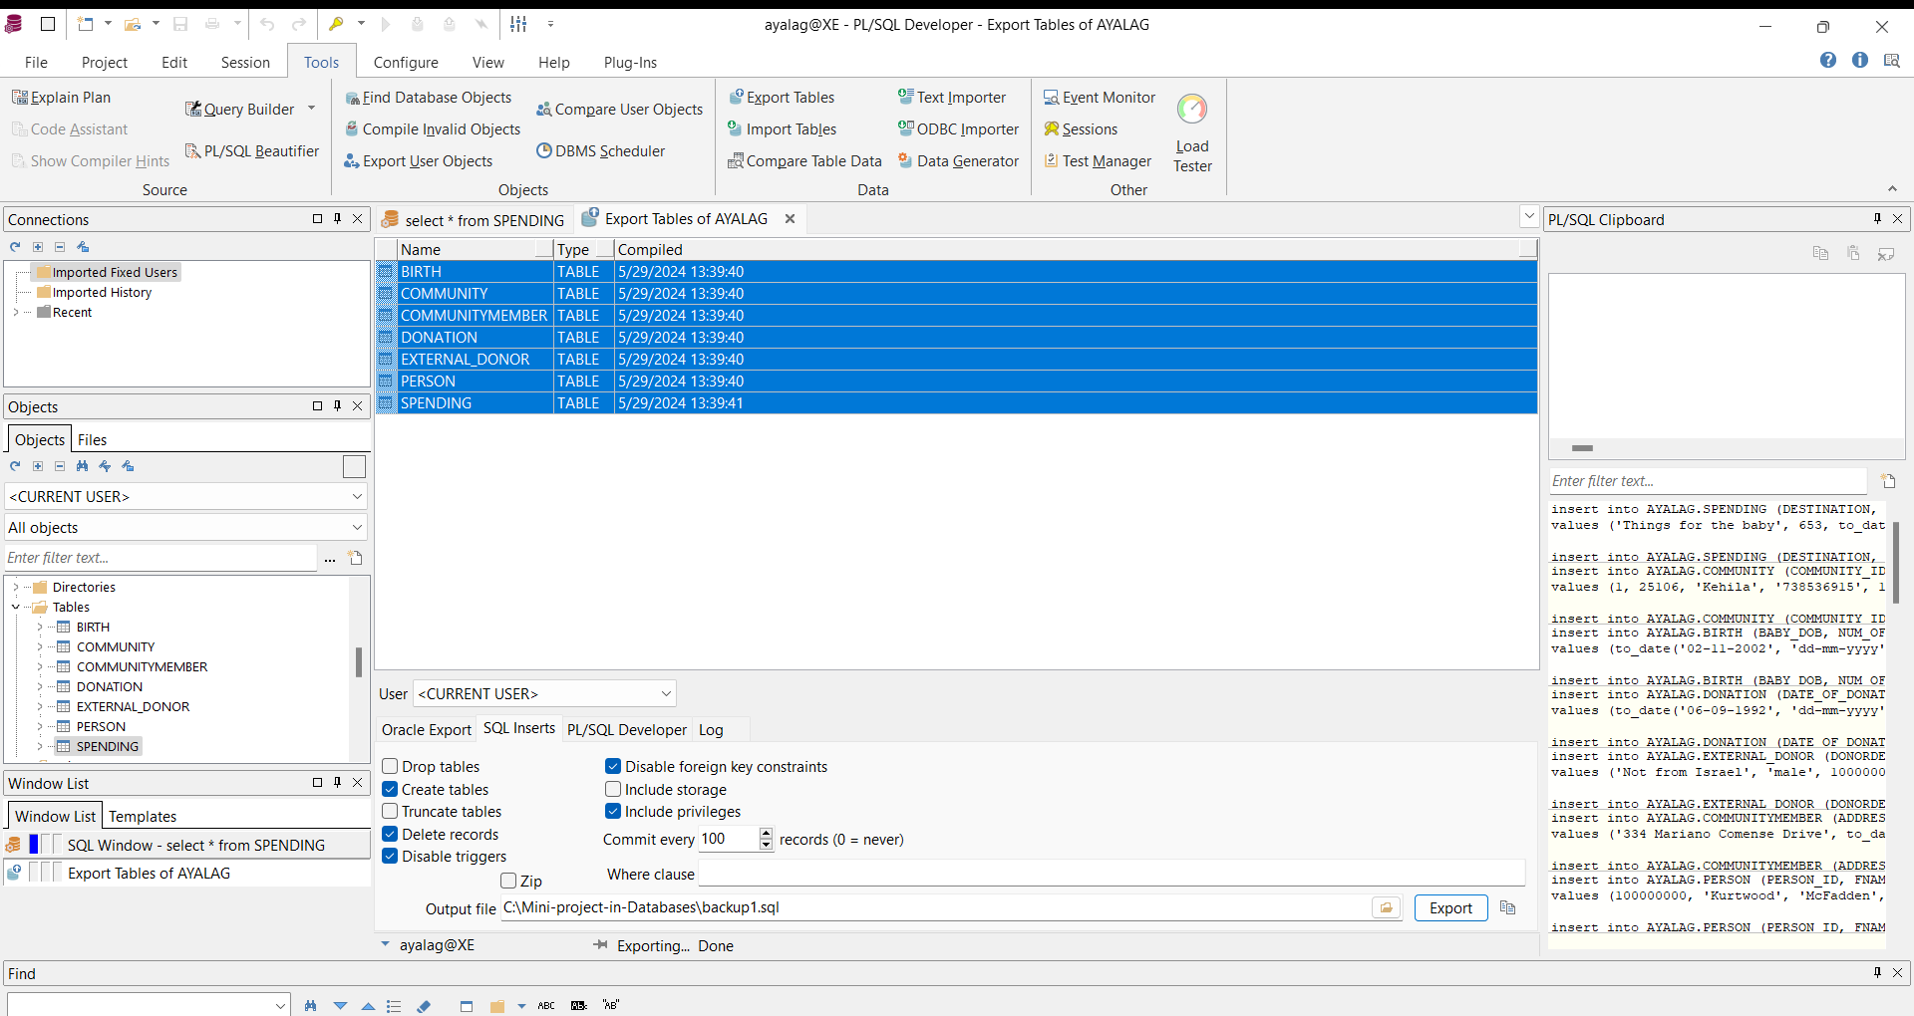

**שחזור:**

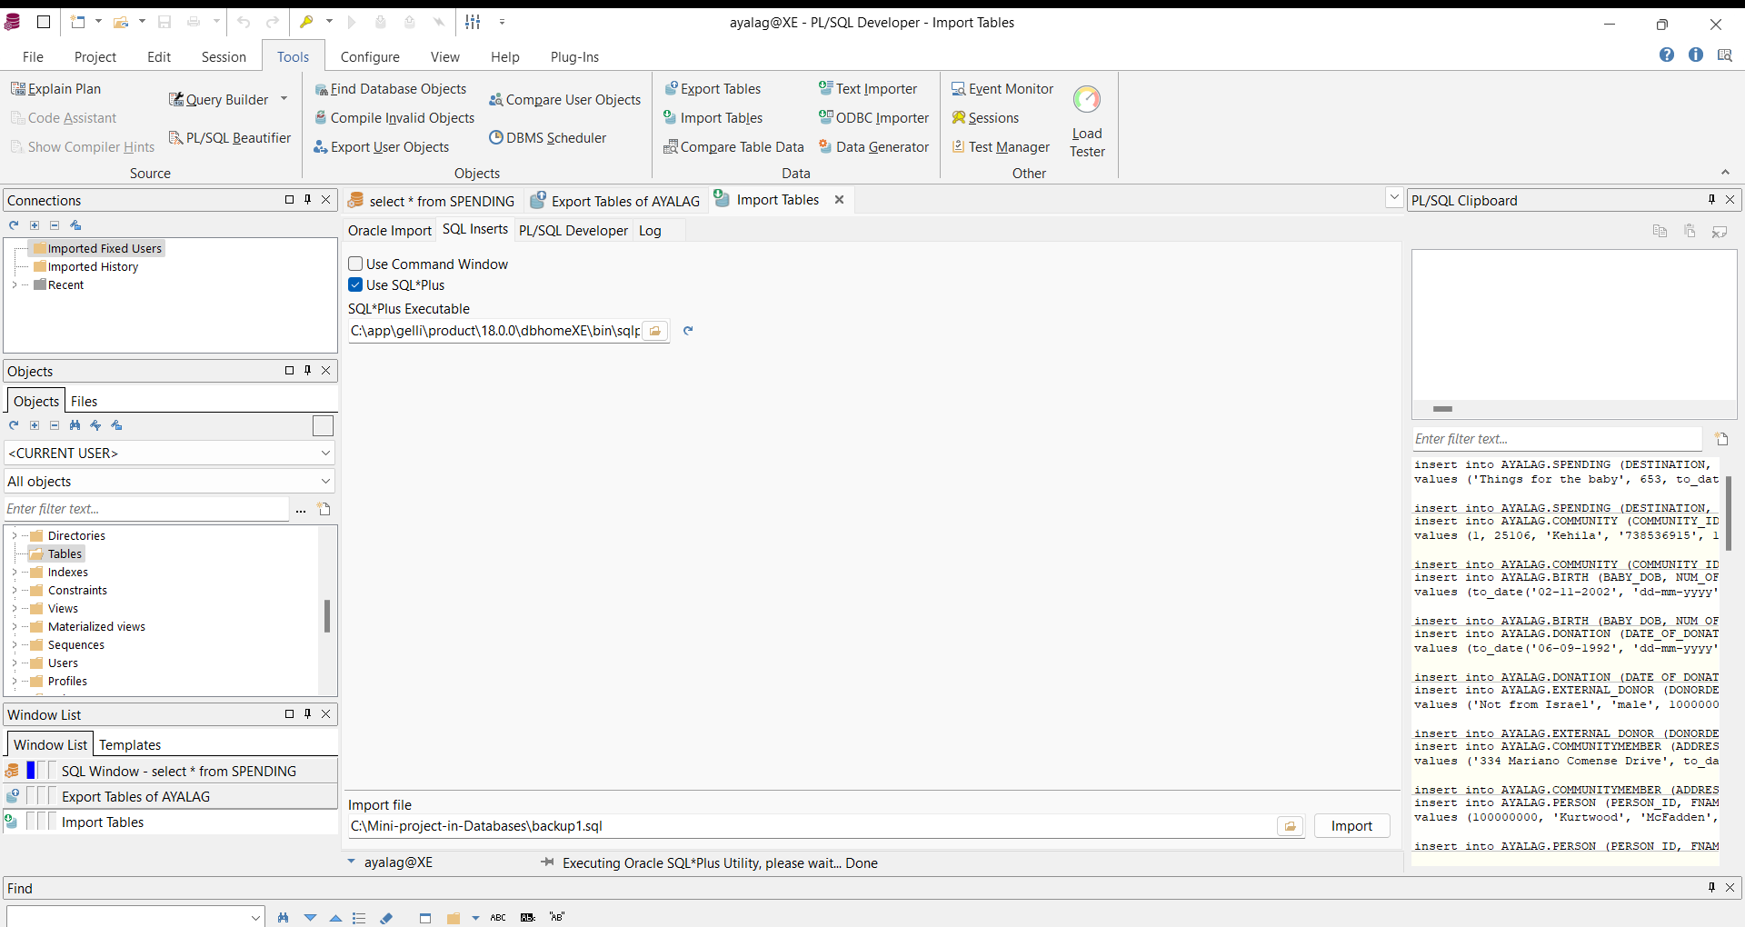

**שינויים למערכת:**

**We removed the donation_id column from the Community table.**

**alter table COMMUNITY drop column DONATION_ID;**

**We added the community_id column to the Donation table as a foreign key.**

**alter table DONATION add COMMUNITY_ID INTEGER;**

**UPDATE DONATION**

**SET COMMUNITY_ID = FLOOR(DBMS_RANDOM.VALUE(1, 21));**

**COMMIT;**

**We removed the Spending table so that we can do the next step.**

**Drop Spending table**

**We minimized the Community table to 10 rows for easier management.**

**CREATE GLOBAL TEMPORARY TABLE top_20_community_ids ON COMMIT PRESERVE ROWS AS**

**SELECT community_id**

**FROM community**

**ORDER BY community_id**

**FETCH FIRST 20 ROWS ONLY;**

**DELETE FROM community**

**WHERE community_id NOT IN (SELECT community_id FROM top_20_community_ids);**

**DROP TABLE top_20_community_ids;**

**We recreated the Spending table.**

**We added a community_id column as a foreign key to the CommunityMember table.**

**alter table communitymember add COMMUNITY_ID INTEGER;**

**We added a birth_id column as a primary key to the Birth table.**

**alter table birth add birth_id INTEGER;**

**CREATE SEQUENCE birth_id_seq START WITH 1;**

**UPDATE BIRTH SET birth_id = birth_id_seq.NEXTVAL;**

**COMMIT;**

**BEGIN**

**EXECUTE IMMEDIATE 'ALTER TABLE BIRTH MODIFY (birth_id PRIMARY KEY)';**

**END;**

**בגלל שרבו השינויים החלטנו לייצר את כל הטבלאות מחדש ולהלן הפקודות:**

CREATE TABLE person

(

person_id INT NOT NULL,

fname VARCHAR2(30) NOT NULL,

lname VARCHAR2(30) NOT NULL,

phone_number VARCHAR2(10) NOT NULL,

PRIMARY KEY (person_id)

);

CREATE TABLE community

(

community_id INT NOT NULL,

monthly_donation NUMBER NOT NULL,

community_type VARCHAR2(30) NOT NULL,

phone_number VARCHAR2(10) NOT NULL,

PRIMARY KEY (community_id)

);

CREATE TABLE communityMember

(

address VARCHAR2(30) NOT NULL,

date_of_birth DATE NOT NULL,

member_id INT NOT NULL,

community_id INT NOT NULL,

person_id INT NOT NULL,

PRIMARY KEY (member_id),

FOREIGN KEY (community_id) REFERENCES community(community_id),

FOREIGN KEY (person_id) REFERENCES person(person_id)

);

CREATE TABLE external_donor

(

donorDescription VARCHAR2(300),

gender VARCHAR2(6) NOT NULL,

person_id INT NOT NULL,

donor_id INT NOT NULL,

PRIMARY KEY (donor_id),

FOREIGN KEY (person_id) REFERENCES person(person_id)

);

CREATE TABLE donation

(

date_of_donation DATE NOT NULL,

donation_amount NUMBER NOT NULL,

donation_id INT NOT NULL,

person_id INT NOT NULL,

community_id INT NOT NULL,

FOREIGN KEY (community_id) REFERENCES community(community_id),

FOREIGN KEY (person_id) REFERENCES person(person_id)

);

CREATE TABLE birth

(

birth_id INT NOT NULL,

baby_DOB DATE NOT NULL,

num_of_children INT NOT NULL,

comments VARCHAR2(200) NOT NULL,

member_id INT NOT NULL,

PRIMARY KEY (birth_id),

FOREIGN KEY (member_id) REFERENCES communityMember(member_id)

);

CREATE TABLE spending

(

destination VARCHAR2(300) NOT NULL,

amount NUMBER NOT NULL,

spending_date DATE NOT NULL,

spending_id INT NOT NULL,

community_id INT NOT NULL,

PRIMARY KEY (spending_id),

FOREIGN KEY (community_id) REFERENCES community(community_id)

);

**לאור זאת זה גם מה שמכיל הקובץ של השינויים.**

**Constraints:**

ALTER TABLE community

ADD CONSTRAINT chk_monthly_donation_positive

CHECK (monthly_donation > 0);

ALTER TABLE person

MODIFY phone_number DEFAULT '000000000';

ALTER TABLE external_donor

MODIFY donorDescription VARCHAR2(300) NOT NULL;

**Queries:**

**Select**

רשימת חברות הקהילה שילדו ילד בשנה האחרונה, ממוינת לפי חודשים

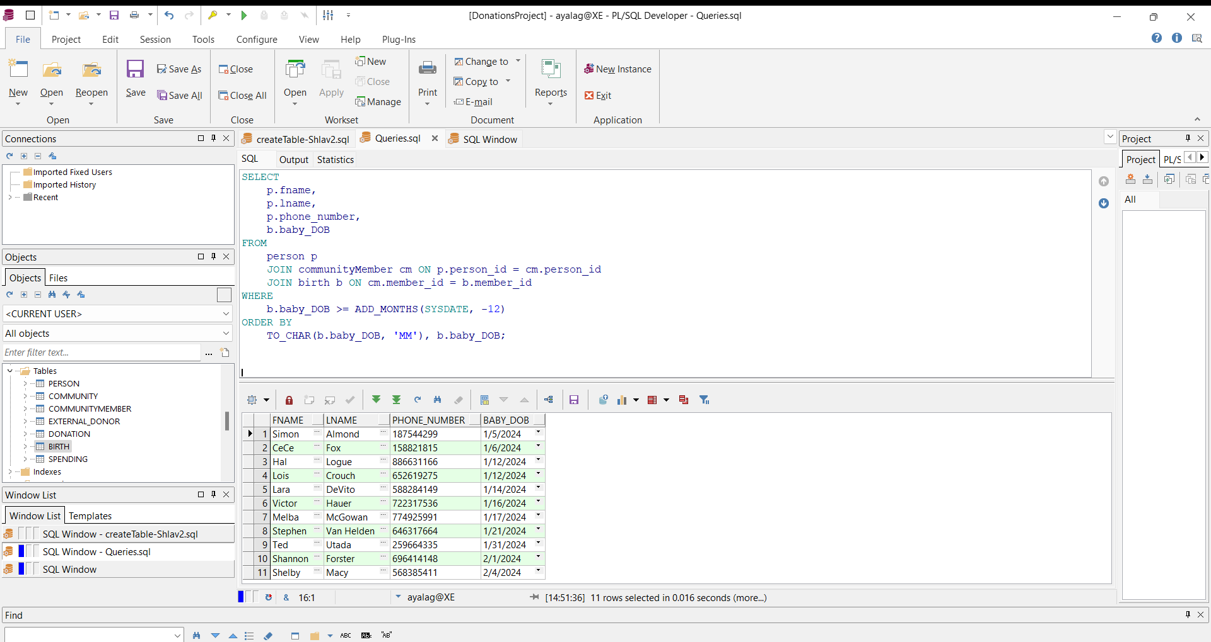

**Select**

רשימת התורמים עם הפרטים שלהם (שם מלא ומספר טלפון) ואת הסכום הכולל של התרומות שהם תרמו לכל קהילה, ממוינת לפי קהילות ולאחר מכן בסדר יורד של סכום התרומות.

**Select**

רשימת חברי קהילה שילדו בשנה האחרונה ויש להם יותר משלשה ילדים.

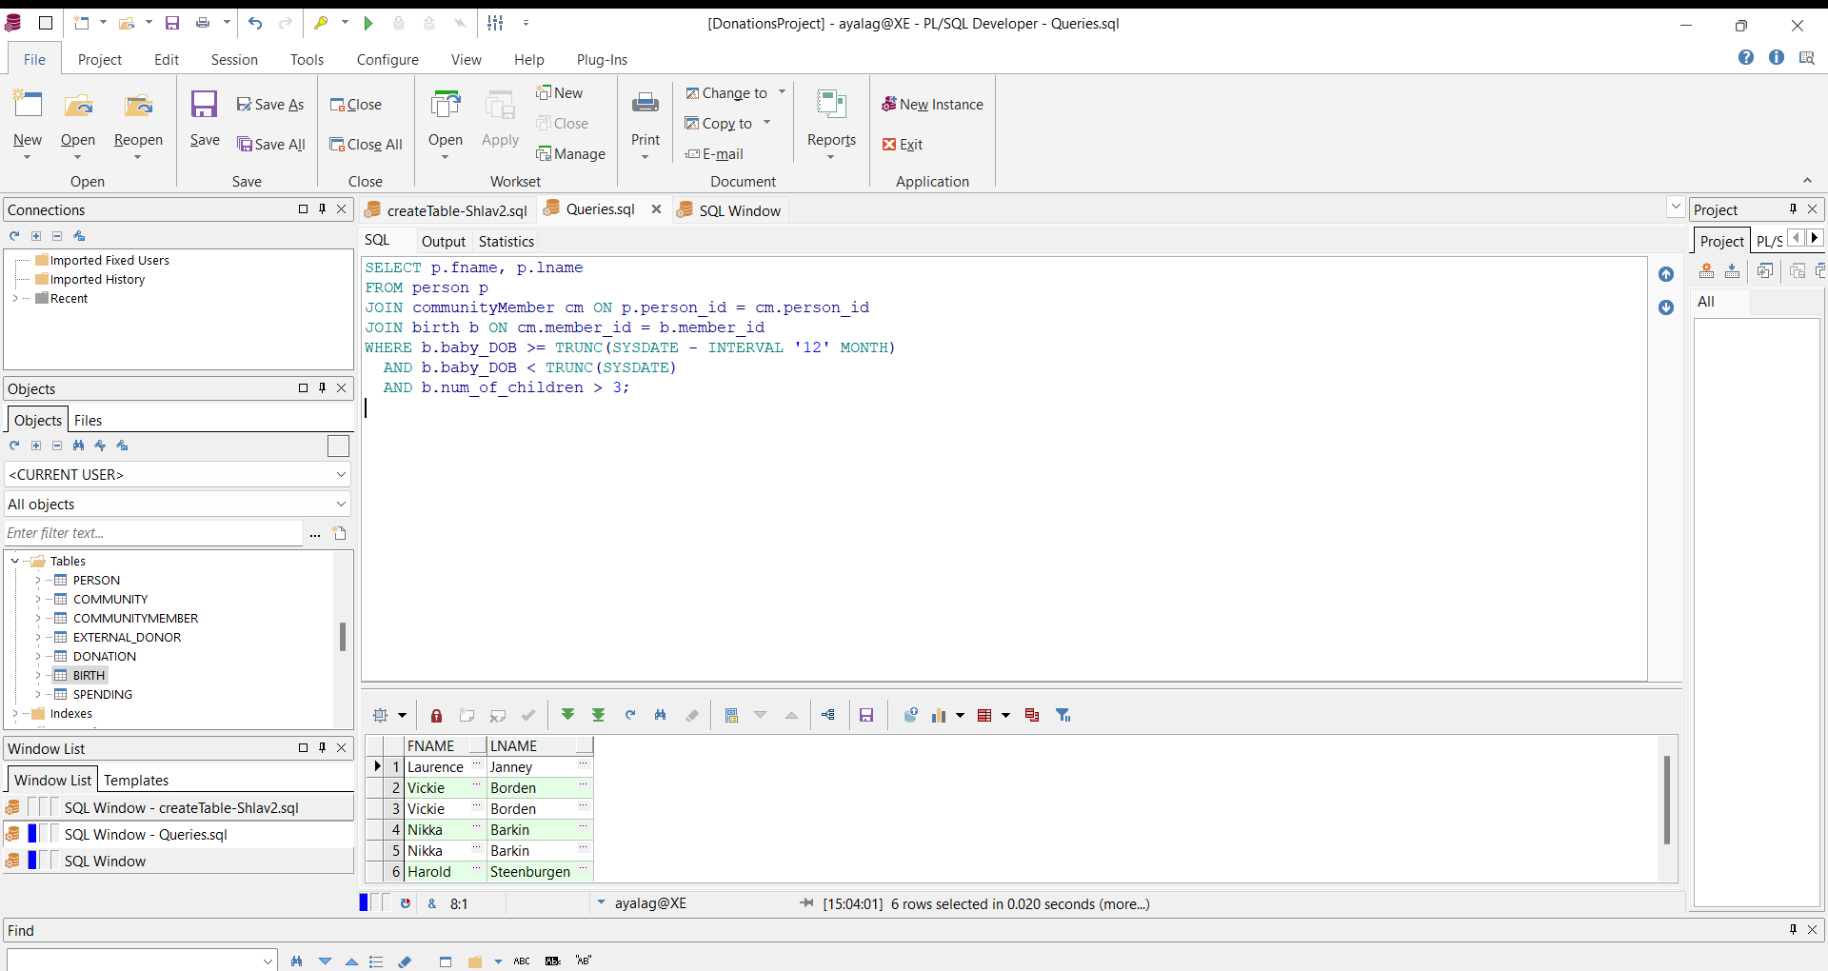

**Select**

רשימת הקהילות שהוציאו בשנה האחרונה יותר מ 100 על הגדים. ממוינת לפי ת"ז וסוג קהילה.

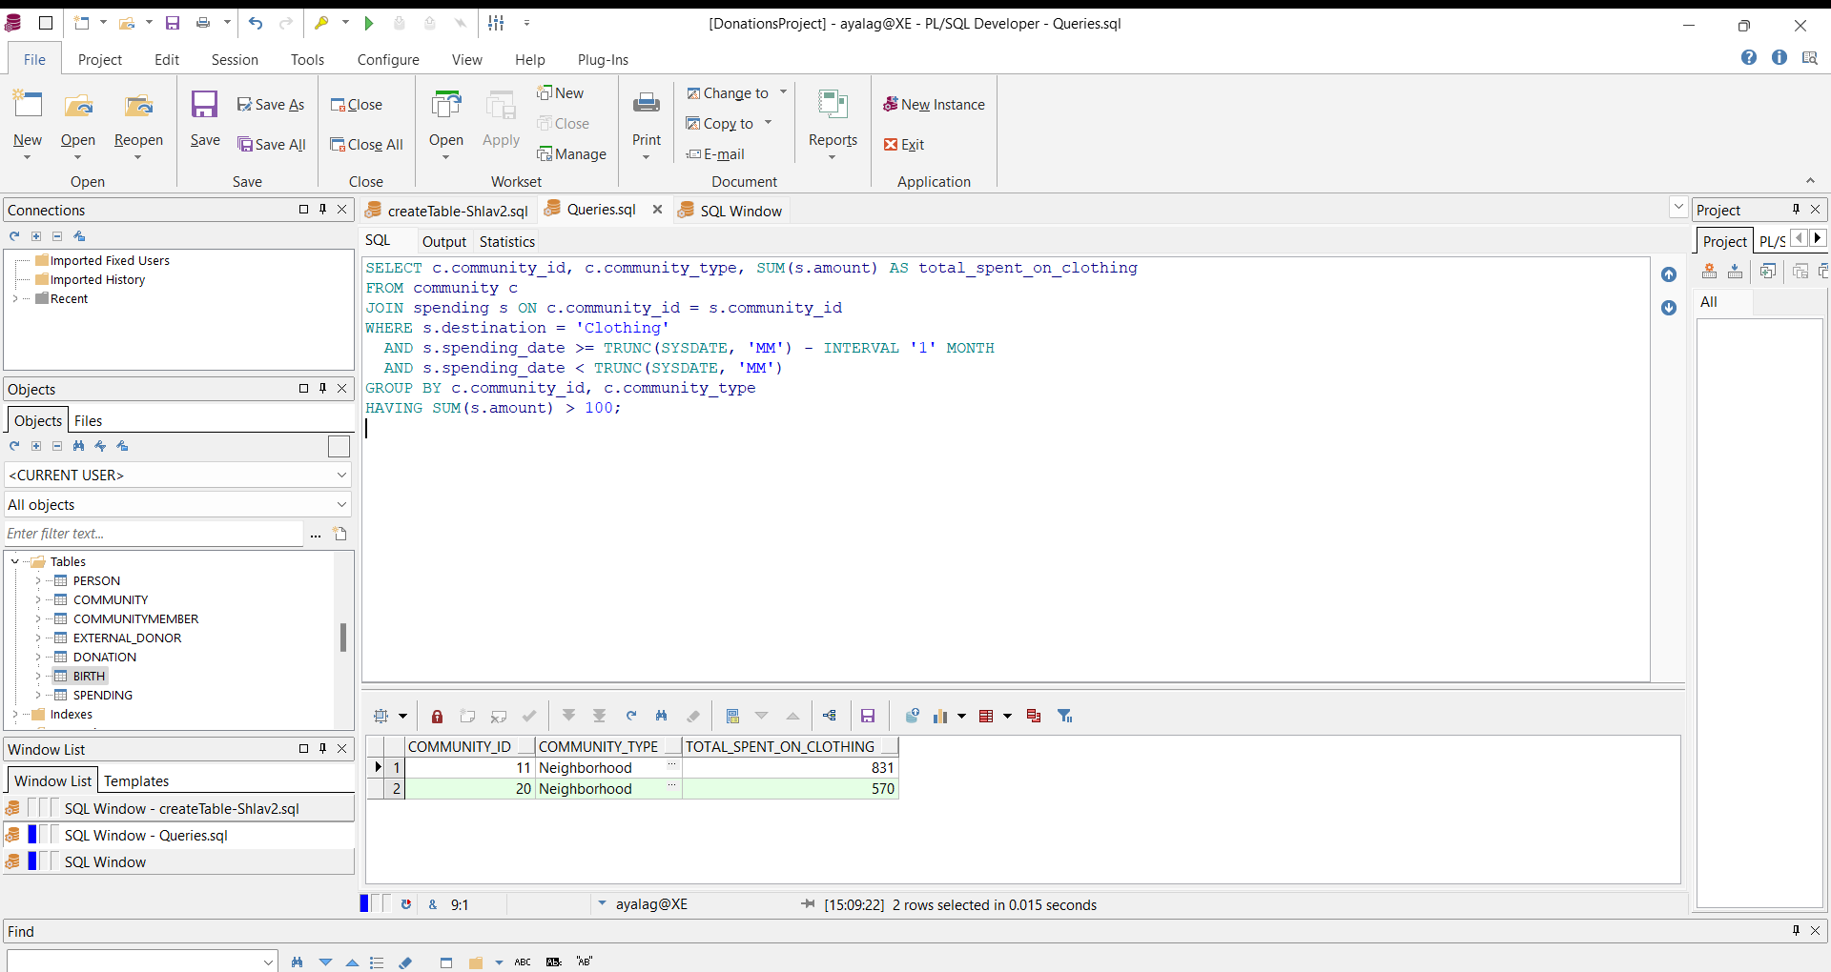

**Update**

מעדכנים את התרומה החודשית של כל קהילה להיות כפול 5 במידה וסך התרומות שהשילה קחבלה בשנה האחרונה הינו פחות מ 100000.

**Before:**

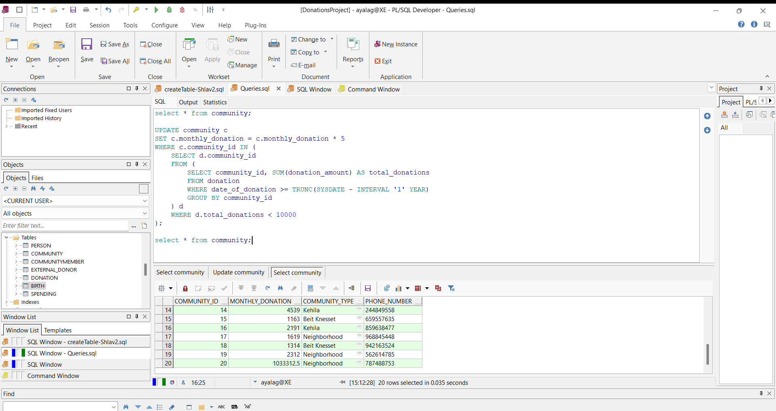

**After:**

**Update**

מעדכנים את התיאור של כל התורמים החיצונים להיות אדם פרטי במידה והוא אי פעם תרם פחות מ-50000.

**Before:**

**After:**

**Delete**

מוחקים את כל החברי קהילה שלעולם לא ילדו ולעולם לא תרמו.

**Before:**

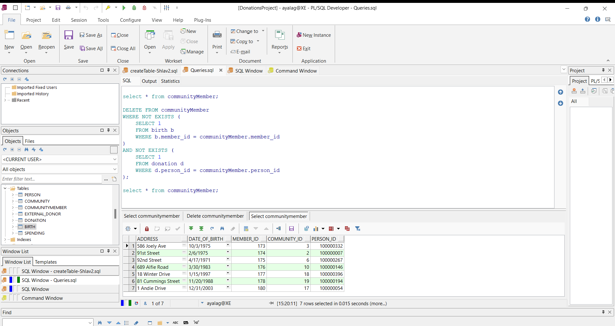

**After:**

**Delete**

מוחקים את כל ההוצאות של קהילות שקיבלו פחות מ 20 תרומות בשנה האחרונה.

**Before:**

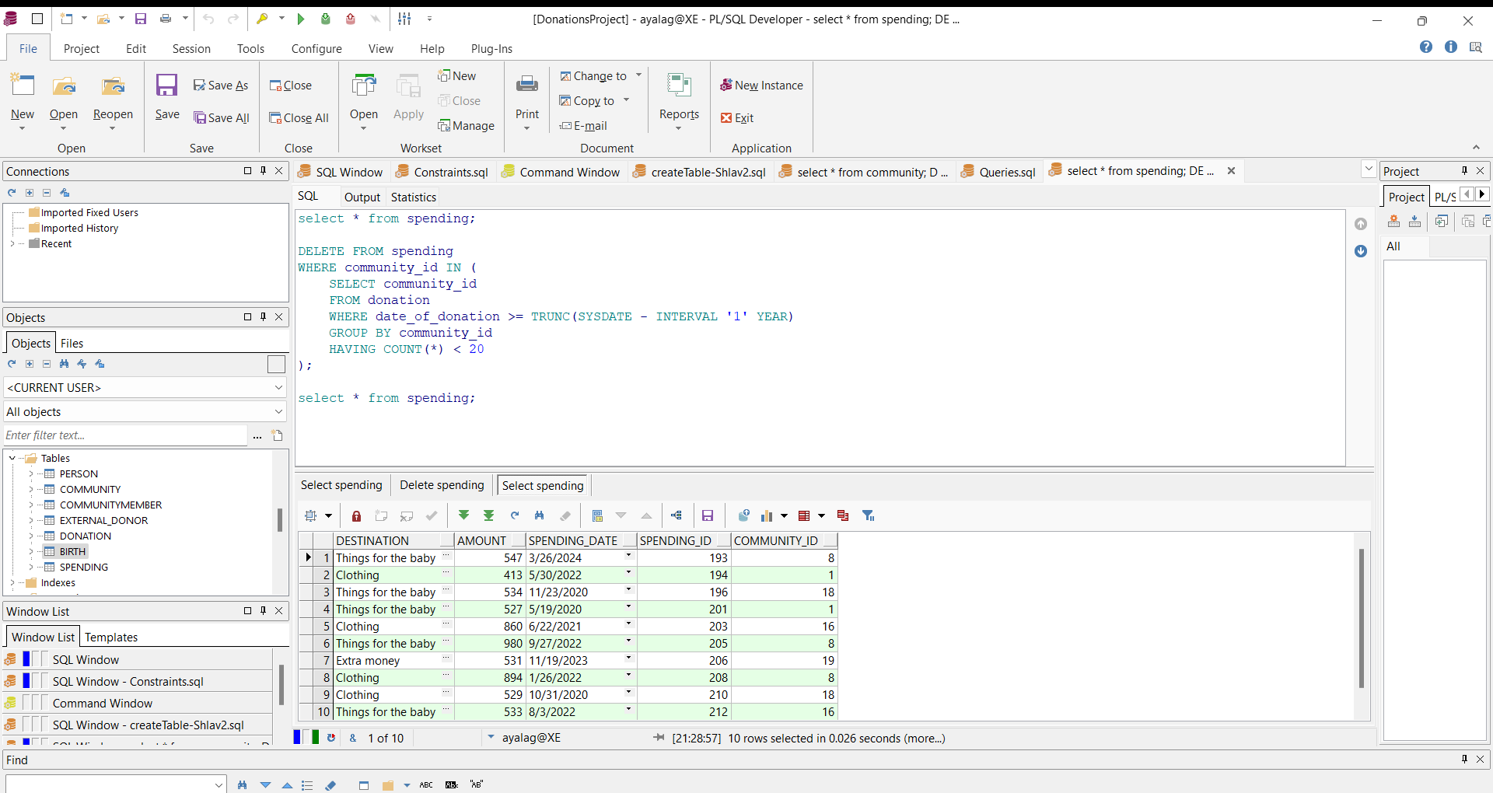

**After:**

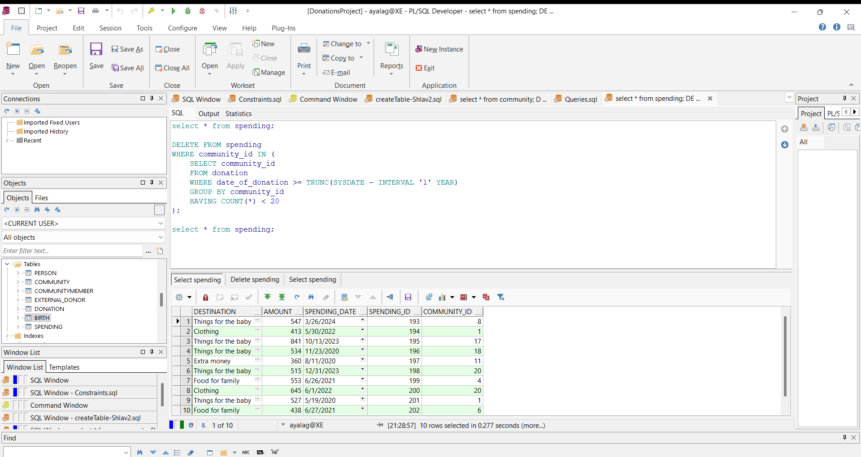

**Parameter Query**

בוחרים את כל החברי קהילה שילדו בטווח תאריכים מסוים.

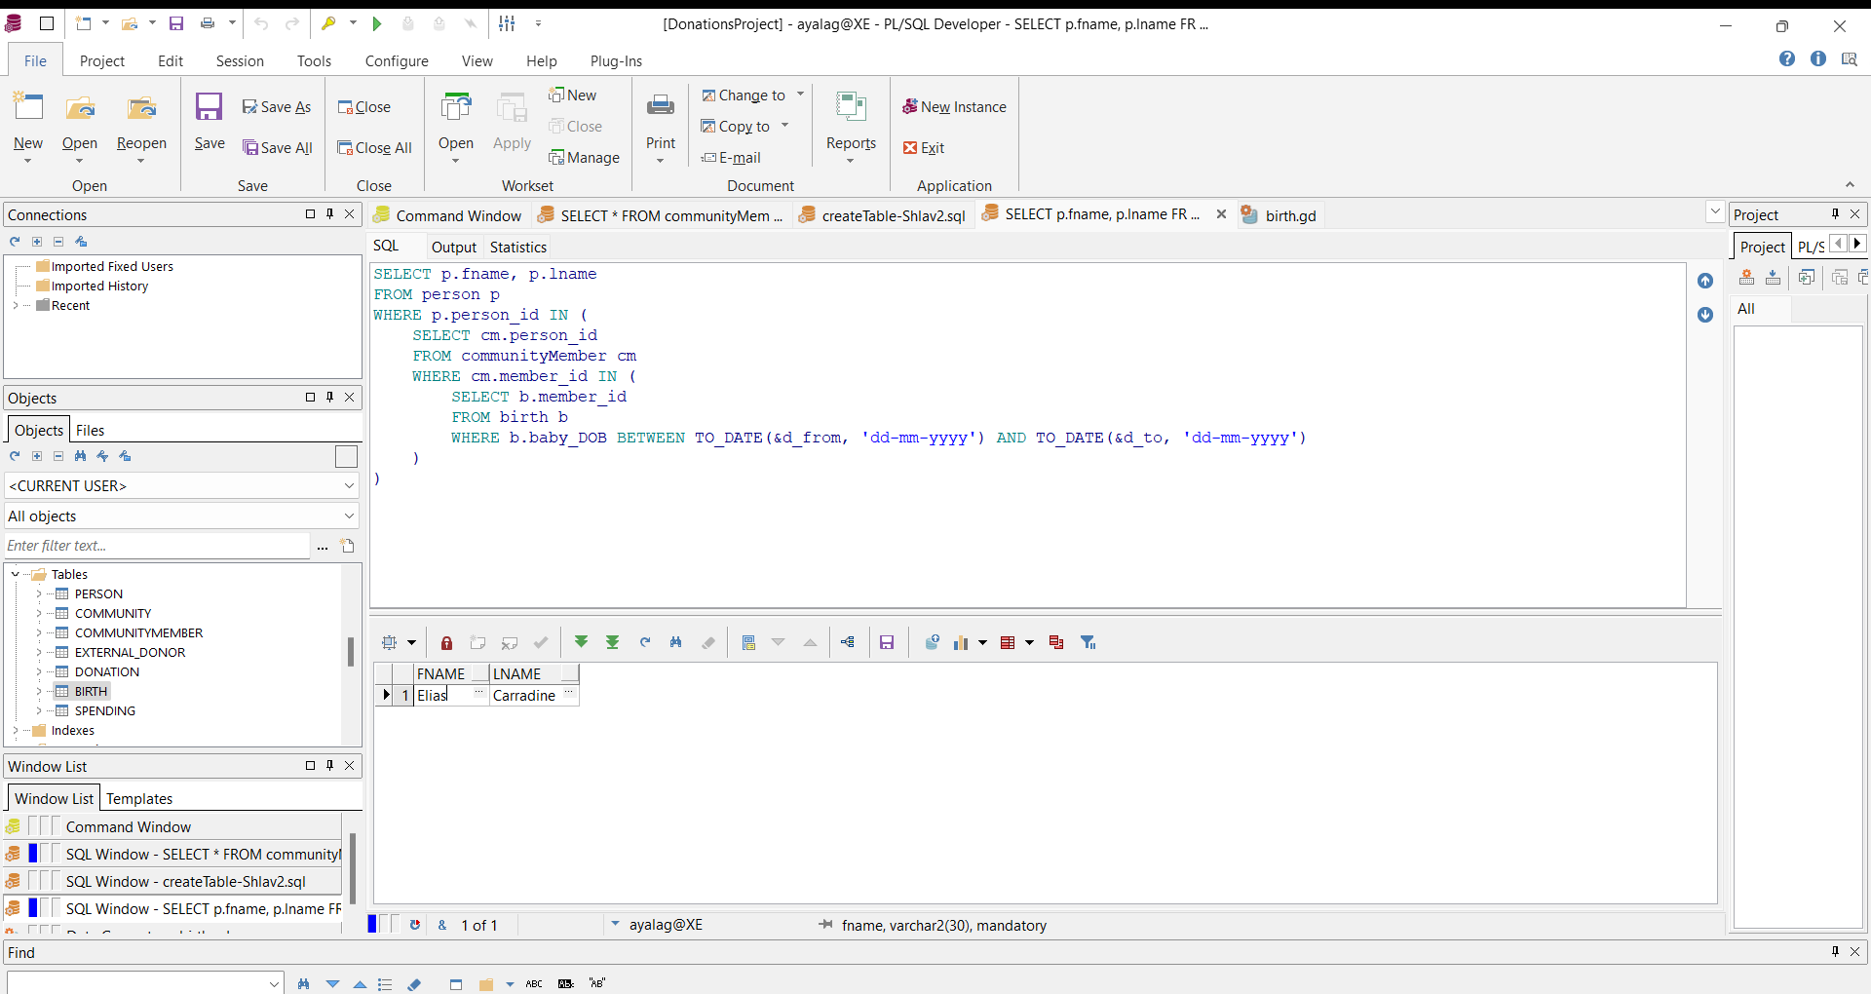

בוחרים את כל הקהילות שהוציאו כסף על דבר מסוים ( שאותו המשתמש בוחר)

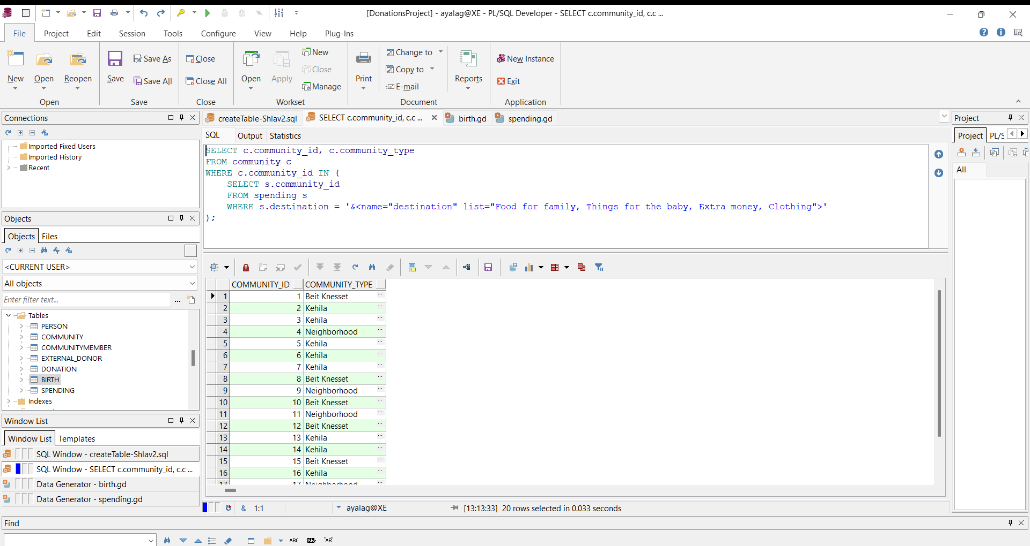

**Parameter Query**

בוחרים את כל התורמים החיצונים לפי מגדר וממינים לפי הסכום הכולל שהם תרמו.

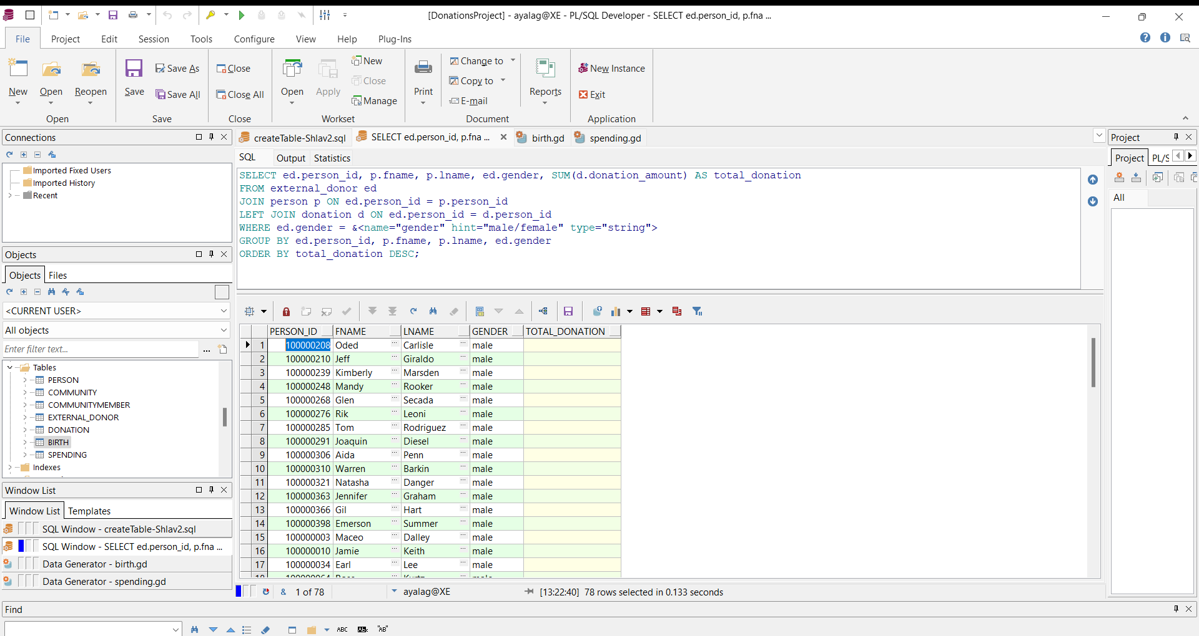

בוחרים את כל האנשים שתרמו צעל לסכום מסוים. וממינים לפי הסכם הכולל שכל תורם תרם.

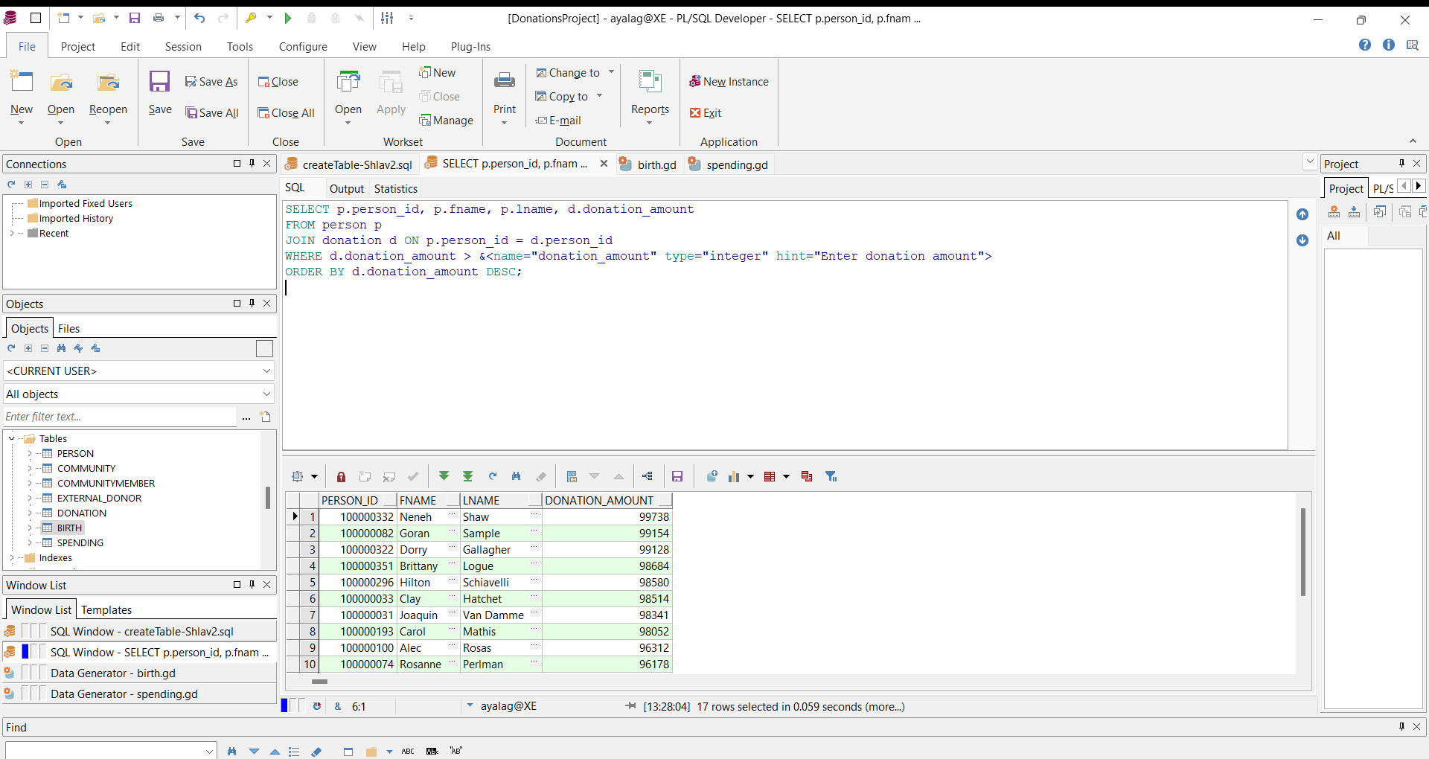

**Function**

הפונקציה הזאת מחשבת את הקהילה שהכי הרבה נשים ילדו בה בשנה האחרונה ומדפיסה את מספר הלידות. ובנוסף, הפונקציה מחשבת מהי הקהילה שהוציאה את הסכום הגבוה ביותר על אוכל ומדפיסה אותה וכמה היא הוציאה.

CREATE OR REPLACE NONEDITIONABLE FUNCTION find_and_print_top_community_stats RETURN VARCHAR2

IS

v_output VARCHAR2(1000); *-- Variable to store output for return*

v_community_id_births NUMBER;

v_community_type_births VARCHAR2(30);

v_num_of_births NUMBER;

v_community_id_food NUMBER;

v_community_type_food VARCHAR2(30);

v_amount_spent_on_food NUMBER;

*-- Cursors declaration*

CURSOR c_births IS

SELECT cm.community_id,

c.community_type,

COUNT(b.birth_id) AS num_of_births

FROM birth b

JOIN communityMember cm ON b.member_id = cm.member_id

JOIN community c ON cm.community_id = c.community_id

WHERE b.baby_DOB >= ADD_MONTHS(TRUNC(SYSDATE, 'YEAR'), -36) *-- Last 3 years*

GROUP BY cm.community_id, c.community_type

ORDER BY COUNT(b.birth_id) DESC

FETCH FIRST 1 ROWS ONLY;

CURSOR c_food_spending IS

SELECT c.community_id,

c.community_type,

SUM(s.amount) AS total_spending_on_food

FROM spending s

JOIN community c ON s.community_id = c.community_id

WHERE s.destination = 'Food for family'

GROUP BY c.community_id, c.community_type

ORDER BY SUM(s.amount) DESC

FETCH FIRST 1 ROWS ONLY;

BEGIN

*-- Query to find community with the most births*

OPEN c_births;

FETCH c_births INTO v_community_id_births, v_community_type_births, v_num_of_births;

CLOSE c_births;

*-- Build output for community with most births*

v_output := 'Community with Most Births:' || CHR(10);

v_output := v_output || ' Community ID: ' || v_community_id_births || CHR(10);

v_output := v_output || ' Community Type: ' || v_community_type_births || CHR(10);

v_output := v_output || ' Number of Births: ' || v_num_of_births || CHR(10);

v_output := v_output || '----------------------------------' || CHR(10);

*-- Query to find community that spent the most amount on food*

OPEN c_food_spending;

FETCH c_food_spending INTO v_community_id_food, v_community_type_food, v_amount_spent_on_food;

CLOSE c_food_spending;

*-- Build output for community with most spending on food*

v_output := v_output || 'Community with Most Spending on Food:' || CHR(10);

v_output := v_output || ' Community ID: ' || v_community_id_food || CHR(10);

v_output := v_output || ' Community Type: ' || v_community_type_food || CHR(10);

v_output := v_output || ' Amount Spent on Food: ' || v_amount_spent_on_food || CHR(10);

v_output := v_output || '----------------------------------';

*-- Print output using DBMS_OUTPUT*

DBMS_OUTPUT.PUT_LINE(v_output);

*-- Return the output for potential further use*

RETURN v_output;

END;

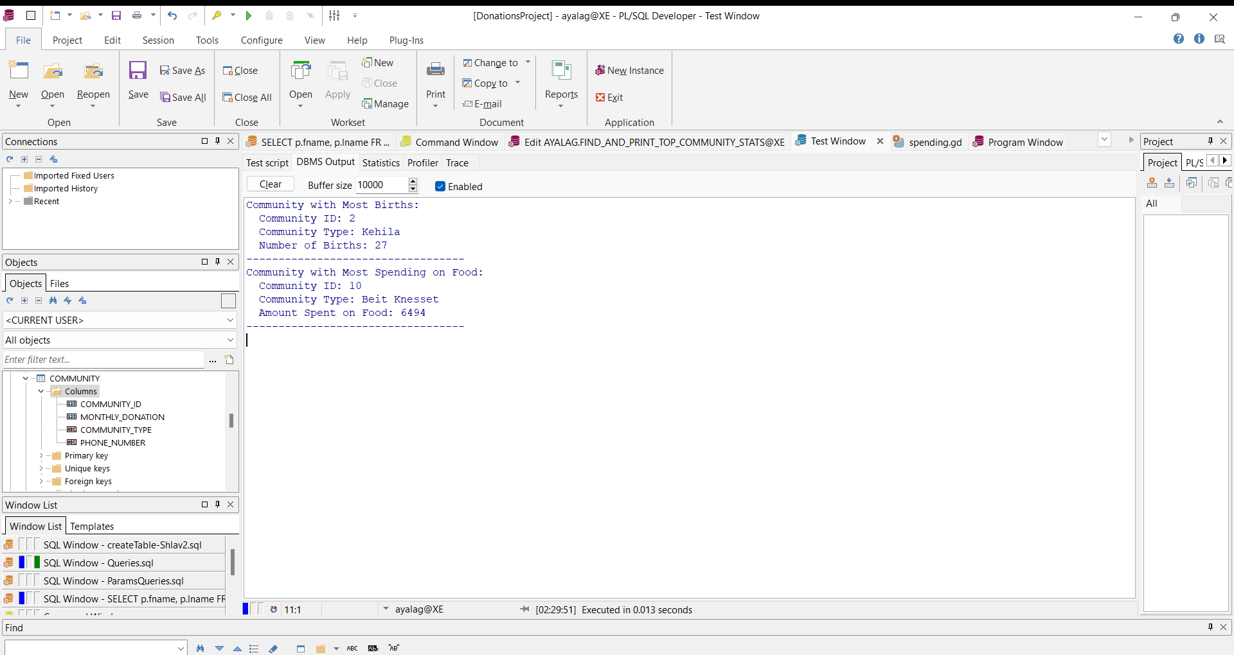

Procedure

**הפרוצדורה הזאת מחשבת עבור כל קהילה את מספר התרומות שהיא קיבלה בחמש שנים האחרונות וכמה כסף היא הוציאה בחמש השנים האחרונות על כל סוג של הוצאה ואת האחוז שהיא הוציאה על כל הוציאה מסך כל התרומות שהיא קיבלה בחמש שנים האחרונות.**

CREATE OR REPLACE PROCEDURE community_donation_spending_summary IS

*-- Custom exception declaration*

no_food_spending_exception EXCEPTION;

PRAGMA EXCEPTION_INIT(no_food_spending_exception, -20001); *-- Assigning error code*

v_food_spending_found BOOLEAN := FALSE; *-- Flag to track if any food spending was found*

BEGIN

FOR rec IN (

SELECT c.community_id,

c.community_type,

SUM(d.donation_amount) AS total_donations,

SUM(CASE WHEN s.destination = 'Food for family' THEN s.amount ELSE 0 END) AS food_spending,

SUM(CASE WHEN s.destination = 'Things for the baby' THEN s.amount ELSE 0 END) AS baby_things_spending,

SUM(CASE WHEN s.destination = 'Extra money' THEN s.amount ELSE 0 END) AS extra_money,

SUM(CASE WHEN s.destination = 'Clothing' THEN s.amount ELSE 0 END) AS clothing_spending,

ROUND(SUM(CASE WHEN s.destination = 'Food for family' THEN s.amount ELSE 0 END) / SUM(d.donation_amount) * 100, 2) AS food_percentage,

ROUND(SUM(CASE WHEN s.destination = 'Things for the baby' THEN s.amount ELSE 0 END) / SUM(d.donation_amount) * 100, 2) AS baby_things_percentage,

ROUND(SUM(CASE WHEN s.destination = 'Extra money' THEN s.amount ELSE 0 END) / SUM(d.donation_amount) * 100, 2) AS extra_money_percentage,

ROUND(SUM(CASE WHEN s.destination = 'Clothing' THEN s.amount ELSE 0 END) / SUM(d.donation_amount) * 100, 2) AS clothing_percentage

FROM community c

LEFT JOIN donation d ON c.community_id = d.community_id

LEFT JOIN spending s ON c.community_id = s.community_id

WHERE d.date_of_donation >= ADD_MONTHS(TRUNC(SYSDATE, 'YYYY'), -60)

AND s.spending_date >= ADD_MONTHS(TRUNC(SYSDATE, 'YYYY'), -60)

GROUP BY c.community_id, c.community_type

ORDER BY c.community_id

) LOOP

*-- Checking if food spending is zero*

IF rec.food_spending = 0 THEN

v_food_spending_found := TRUE; *-- Set flag to true if zero spending found*

END IF;

*-- Printing community details*

DBMS_OUTPUT.PUT_LINE('Community ID: ' || rec.community_id);

DBMS_OUTPUT.PUT_LINE('Community Type: ' || rec.community_type);

DBMS_OUTPUT.PUT_LINE('Total Donations: ' || NVL(rec.total_donations, 0));

DBMS_OUTPUT.PUT_LINE('Food Spending: ' || NVL(rec.food_spending, 0) || ' (' || NVL(rec.food_percentage, 0) || '%)');

DBMS_OUTPUT.PUT_LINE('Baby Things Spending: ' || NVL(rec.baby_things_spending, 0) || ' (' || NVL(rec.baby_things_percentage, 0) || '%)');

DBMS_OUTPUT.PUT_LINE('Extra Money Spending: ' || NVL(rec.extra_money, 0) || ' (' || NVL(rec.extra_money_percentage, 0) || '%)');

DBMS_OUTPUT.PUT_LINE('Clothing Spending: ' || NVL(rec.clothing_spending, 0) || ' (' || NVL(rec.clothing_percentage, 0) || '%)');

DBMS_OUTPUT.PUT_LINE('--------------------------------------------');

END LOOP;

*-- Raise exception if no food spending was found*

IF NOT v_food_spending_found THEN

RAISE_APPLICATION_ERROR(-20001, 'No money was spent on food for any community in the last year.');

END IF;

EXCEPTION

WHEN no_food_spending_exception THEN

DBMS_OUTPUT.PUT_LINE(SQLERRM);

END community_donation_spending_summary;

Program that runs the above function and procedure

BEGIN

*--:v_result := find_and_print_top_community_stats();*

community_donation_spending_summary;

END;

Function

**הפונקציה הזאת מחשבת את סכום התרומות של תורם לשנה כלשהי.**

CREATE OR REPLACE FUNCTION get_last_year_donations(person_id IN NUMBER) RETURN NUMBER IS

last_year_donations NUMBER;

BEGIN

SELECT NVL(SUM(donation_amount), 0)

INTO last_year_donations

FROM donation

WHERE person_id = person_id

AND date_of_donation >= ADD_MONTHS(SYSDATE, -12);

RETURN last_year_donations;

EXCEPTION

WHEN NO_DATA_FOUND THEN

RETURN 0;

WHEN OTHERS THEN

RAISE;

END get_last_year_donations;

Procedure

**הפרוצדורה analyze_donations בודקת את את התרומות של כל תורם, לפי השינויים בתרומות היא מעדכנת את ההערות על כל תורם, ומסווגת אותו לפי הסכום שתרם בסוף, היא יוצרת רשימה עם כל התוצאות, הכוללת מידע על התורמים והתרומות שלהם.**

CREATE OR REPLACE PROCEDURE analyze_donations (out_donors OUT SYS_REFCURSOR) IS

CURSOR donor_cursor IS

SELECT p.person_id, p.fname, p.lname

FROM person p;

donor_id person.person_id%TYPE;

fname person.fname%TYPE;

lname person.lname%TYPE;

last_year_donations NUMBER;

previous_years_avg NUMBER;

change_in_donations NUMBER;

comments VARCHAR2(100);

classification VARCHAR2(10);

TYPE donor_record_type IS RECORD (

donor_id person.person_id%TYPE,

fname person.fname%TYPE,

lname person.lname%TYPE,

last_year_donations NUMBER,

change_in_donations NUMBER,

comments VARCHAR2(100),

classification VARCHAR2(10)

);

donor_record donor_record_type;

BEGIN

OPEN donor_cursor;

LOOP

FETCH donor_cursor INTO donor_id, fname, lname;

EXIT WHEN donor_cursor%NOTFOUND;

*-- קבלת סכום התרומות של השנה האחרונה*

last_year_donations := get_last_year_donations(donor_id);

*-- קבלת ממוצע התרומות של השנים הקודמות*

BEGIN

SELECT NVL(AVG(donation_amount), 0)

INTO previous_years_avg

FROM donation

WHERE person_id = donor_id

AND date_of_donation < ADD_MONTHS(SYSDATE, -12);

EXCEPTION

WHEN NO_DATA_FOUND THEN

previous_years_avg := 0;

WHEN OTHERS THEN

RAISE;

END;

*-- חישוב השינוי בתרומות*

change_in_donations := last_year_donations - previous_years_avg;

*-- קביעת ההערות*

IF ABS(change_in_donations) > 1000 THEN

comments := 'Need to update';

ELSE

comments := 'No update needed';

END IF;

*-- סיווג התורם*

IF last_year_donations >= 5000 THEN

classification := 'VIP';

ELSE

classification := 'Regular';

END IF;

*-- עדכון הערות וסיווג בתורמים*

UPDATE external_donor

SET donorDescription = comments

WHERE person_id = donor_id;

*-- הכנת רשומה להצגה*

donor_record.donor_id := donor_id;

donor_record.fname := fname;

donor_record.lname := lname;

donor_record.last_year_donations := last_year_donations;

donor_record.change_in_donations := change_in_donations;

donor_record.comments := comments;

donor_record.classification := classification;

*-- הצגת התוצאות*

DBMS_OUTPUT.PUT_LINE('Donor ID: ' || donor_record.donor_id || ', Last Year Donations: ' || donor_record.last_year_donations || ', Change: ' || donor_record.change_in_donations || ', Comments: ' || donor_record.comments || ', Classification: ' || donor_record.classification);

END LOOP;

CLOSE donor_cursor;

*-- פתיחת Ref Cursor להחזרת התוצאות*

OPEN out_donors FOR

SELECT p.person_id, p.fname, p.lname, e.donorDescription, e.gender, c.monthly_donation

FROM person p

JOIN donation d ON p.person_id = d.person_id

JOIN community c ON d.community_id = c.community_id

JOIN external_donor e ON p.person_id = e.person_id;

END analyze_donations;

Program that runs the above function and procedure

**התוכנית - מנתחת תרומות של תורמים, מעדכנת הערות וסיווג רמה ומציגה פרטים של תורמים.**

DECLARE

out_donors SYS_REFCURSOR;

donor_id person.person_id%TYPE;

fname person.fname%TYPE;

lname person.lname%TYPE;

donorDescription external_donor.donorDescription%TYPE;

gender external_donor.gender%TYPE;

monthly_donation community.monthly_donation%TYPE;

BEGIN

*-- הגדלת גודל הבופר של DBMS_OUTPUT*

DBMS_OUTPUT.ENABLE(1000000);

*-- קריאה לפרוצדורה לניתוח הנתונים*

analyze_donations(out_donors);

*-- קריאה לתוצאות מתוך ה-Ref Cursor*

LOOP

FETCH out_donors INTO donor_id, fname, lname, donorDescription, gender, monthly_donation;

EXIT WHEN out_donors%NOTFOUND;

DBMS_OUTPUT.PUT_LINE('Donor ID: ' || donor_id || ', Name: ' || fname || ' ' || lname || ', Description: ' || donorDescription || ', Gender: ' || gender || ', Monthly Donation: ' || monthly_donation);

END LOOP;

CLOSE out_donors;

END;

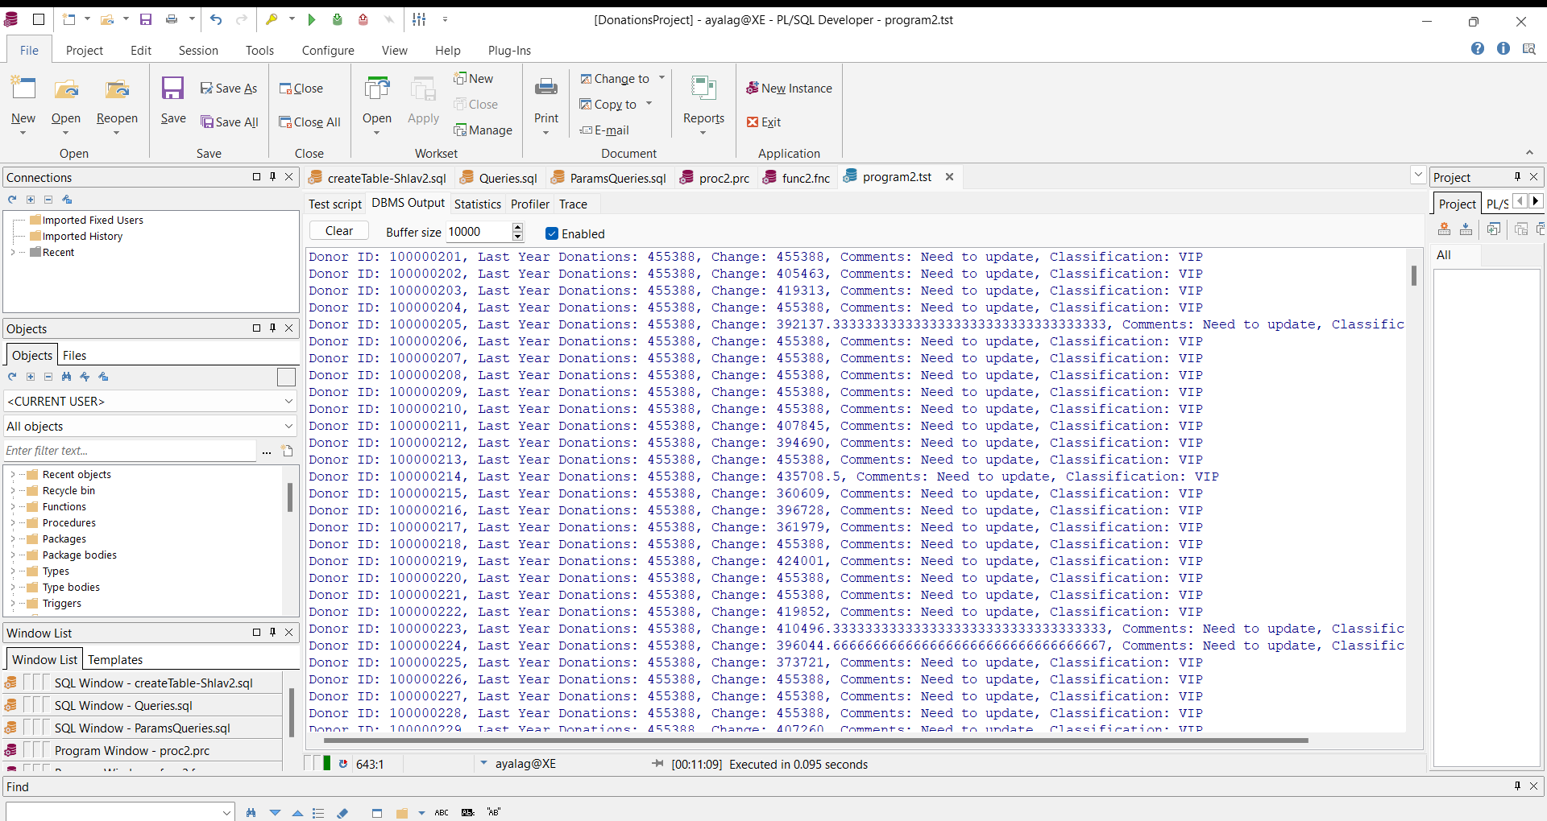

1.      DSD של האגף החדש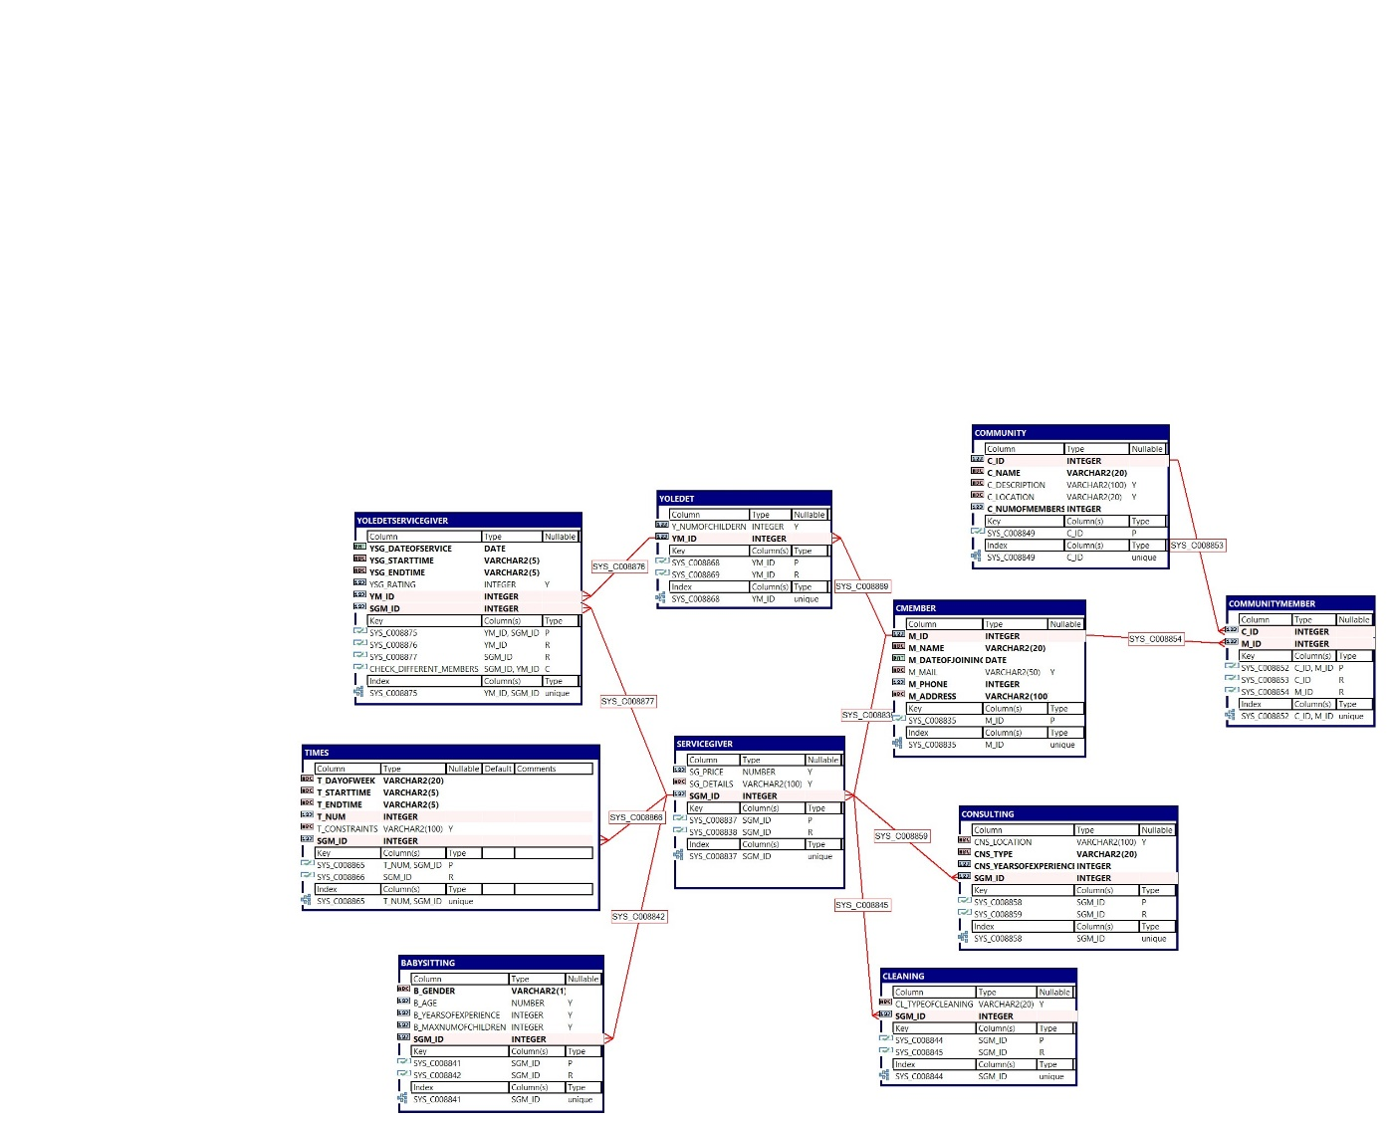

2.      ERD אגף חדש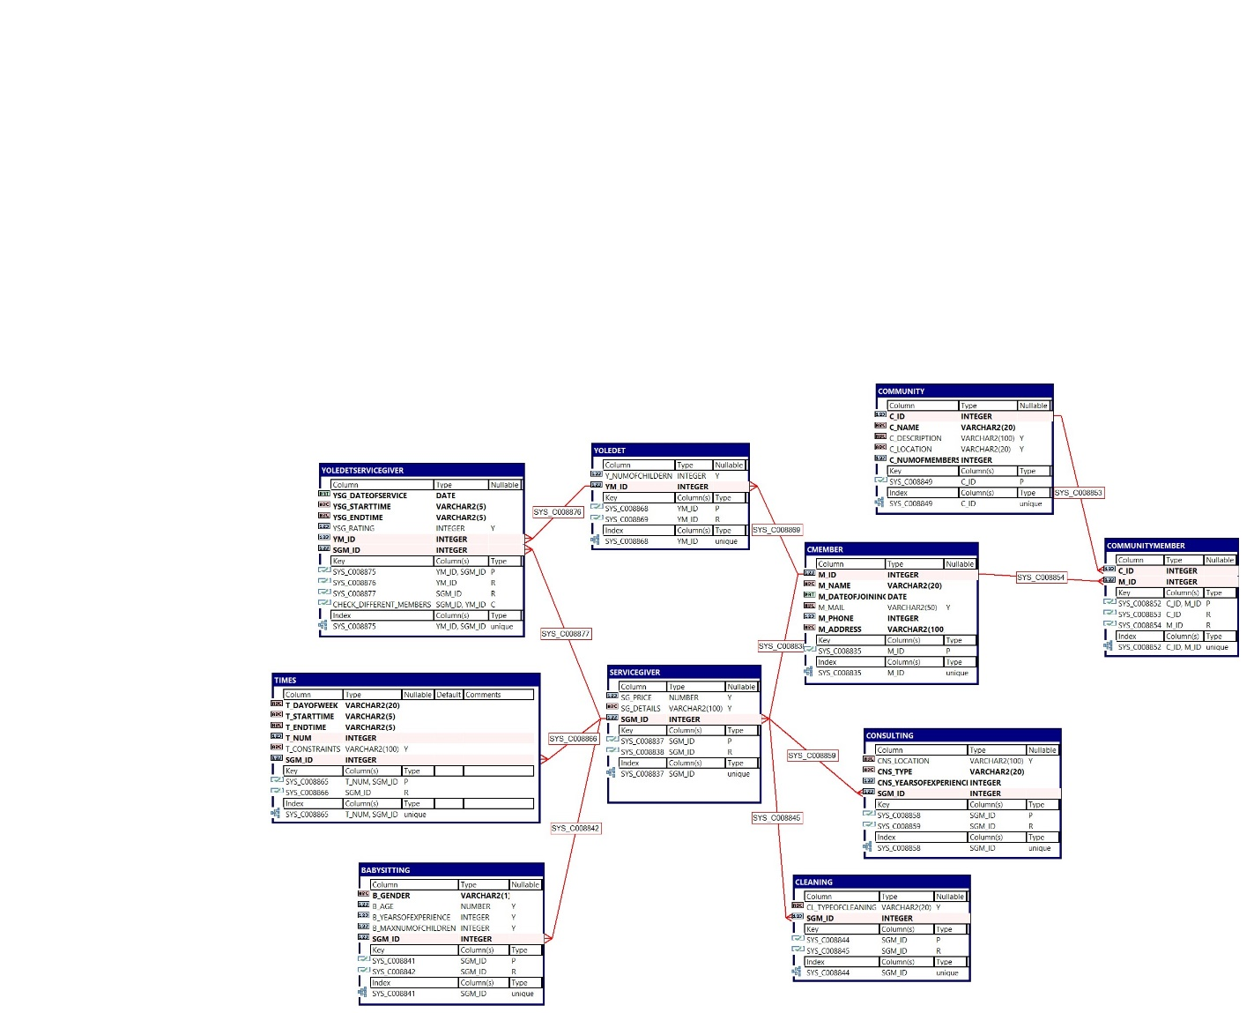

3.      ERD משותף

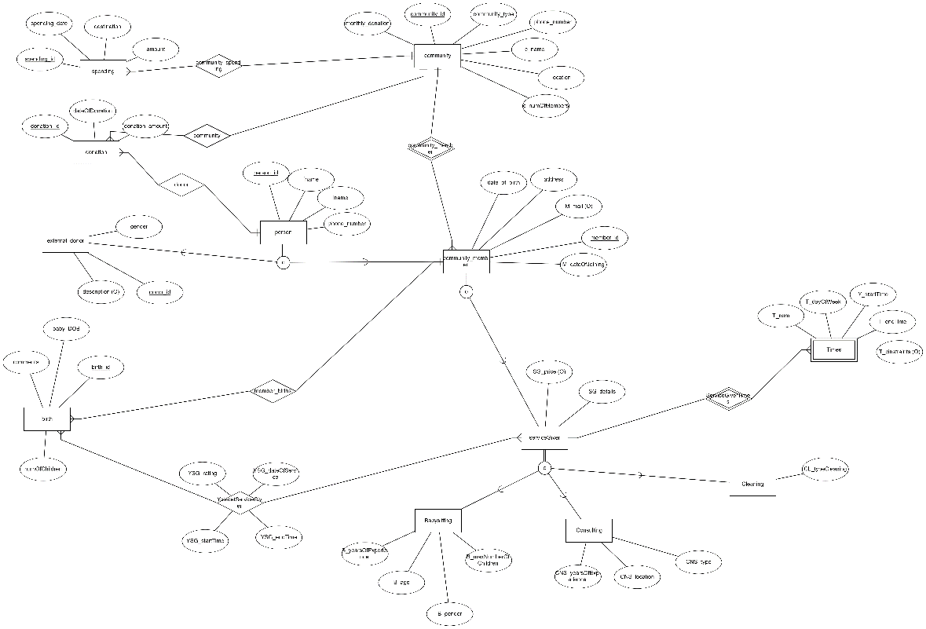

4.      DSD לאחר אינטגרציה

5.      פקודות שינוי ויצירה של טבלאות בקובץ Integrate.sql

6.      פקודות ליצירת המבטים והשאילתות על המבטים בשם Views.sql

7.      קובץ גיבוי מעודכן בשם backup4